- KAPAK SAYFASI
- KIRŞEHİR AHİ EVRAN ÜNİVERSİTESİ
- SOSYAL BİLİMLER MESLEK YÜKSEKOKULU
- İŞLETME YÖNETİMİ
- Akreditasyon Derneği (FEDEK, MÜDEK, EPDAD, TEPDAD vb.)
- Raporun Kapsadığı Dönem 2025
- Rapor Tarihi 20/01/2026

1. GİRİŞ
- Programın amacı ve kapsamı
İşletme Yönetimi Önlisans Programının amacı; işletmelerin hızla değişen rekabet koşullarında ihtiyaç duyduğu, temel işletmecilik bilgisine sahip, analitik düşünebilen, teknolojiyi iş süreçlerine entegre edebilen ve etik sorumluluk bilinciyle hareket eden ara kademe yönetici adayları ile girişimci bireyler yetiştirmektir. Program, öğrencilerin işletmelerin hedeflerine ulaşmasına katkı sunabilecek düzeyde planlama, örgütleme, yürütme, koordinasyon ve kontrol süreçlerini kavramalarını; problem çözme, karar verme, iletişim, takım çalışması ve yönetsel becerilerini geliştirmelerini hedefler. Bu doğrultuda program; öğrencilerin edindikleri bilgi ve becerileri toplumsal faydaya dönüştürebilecek yetkinlik kazanmasını ve mezunların gerek kamu gerek özel sektörde istihdam edilebilirliğinin artırılmasını temel amaç edinir. Programın kapsamı; iki yıllık önlisans düzeyinde, çağdaş kuramsal gelişmeler ve iş yaşamının dinamik ihtiyaçları dikkate alınarak yapılandırılmış zorunlu ve seçmeli derslerden oluşur. Müfredat; işletmecilik, ekonomi, hukuk, finansal matematik gibi temel alanların yanı sıra muhasebe, finans, pazarlama, yönetim ve organizasyon, insan kaynakları yönetimi, üretim/işlemler yönetimi ve programla ilişkili destek alanlarını kapsar. Dersler; öğrencilerin araştırma, çözümleme ve uygulama becerilerini geliştirecek şekilde kurgulanmakta; gerektiğinde sektörel örnekler ve uygulama ağırlıklı çalışmalarla desteklenmektedir. Programda yer alan staj uygulaması, öğrencilerin iş ortamını tanımasını, mesleki yeterliklerini sahada pekiştirmesini ve mezuniyet sonrası istihdam geçişini güçlendirmesini sağlayan temel bileşenlerden biridir.
- Program Öz Değerlendirme Raporunun hazırlanma gerekçesi
Bu Program Öz Değerlendirme Raporu; İşletme Yönetimi Önlisans Programının eğitim-öğretim, uygulama/iş dünyası etkileşimi ve yönetim süreçlerini, program akreditasyonu ölçütleri ile Kırşehir Ahi Evran Üniversitesi kalite güvence sistemi çerçevesinde kanıta dayalı olarak bütüncül biçimde değerlendirmek amacıyla hazırlanmıştır. Raporun hazırlanma gerekçesi; program yeterlilikleri/öğrenme çıktıları ile ders planı ve staj uygulamalarının uyumunu, ölçme-değerlendirme ve geri bildirim mekanizmalarının etkinliğini, insan kaynağı ile fiziksel/dijital altyapının yeterliliğini, paydaş (öğrenci, mezun, işveren) beklenti ve geri bildirimlerinin karar alma ve sürekli iyileştirme döngülerine (PUKÖ) yansıtılma düzeyini nesnel verilerle ortaya koymaktır. Bu çerçevede güçlü yönler ve geliştirmeye açık alanlar belirlenerek iyileştirme eylem planlarının oluşturulması, akreditasyon/dış değerlendirme sürecine hazırlığın sağlanması, şeffaflık ve hesap verebilirliğin güçlendirilmesi hedeflenmiştir.
- Üniversitenin kalite politikası ile programın ilişkilendirilmesi
Üniversitenin kalite politikası; eğitim-öğretim faaliyetlerinde öğrenci odaklılık, paydaş beklentilerinin gözetilmesi, süreçlerin ölçülebilir göstergelerle izlenmesi, sürekli iyileştirme (PUKÖ), şeffaflık/hesap verebilirlik ve mevzuata/standartlara uyum ilkeleri üzerine kuruludur. İşletme Yönetimi Önlisans Programı, bu ilkeleri; program yeterliliklerini ders öğrenme çıktıları ve 120 AKTS temelli ders planı ile ilişkilendirerek, zorunlu staj uygulaması yoluyla iş dünyası bağlantısını güçlendirerek ve ölçme-değerlendirme süreçlerini ilgili üniversite yönetmelikleri çerçevesinde standartlaştırarak somutlaştırır.
Programın kalite güvencesi; öğrenci, mezun ve işveren geri bildirimlerinin toplanması ve program kurul/komisyonlarında değerlendirilmesi, elde edilen bulguların iyileştirme eylem planlarına dönüştürülmesi ve uygulamaların izlenmesi ile işletilir. Program performansı; ders başarı oranları, staj değerlendirmeleri, memnuniyet anketleri, mezun izleme ve istihdam verileri gibi göstergelerle düzenli olarak takip edilir; belirlenen risk ve geliştirmeye açık alanlar için sorumlu, zaman ve kaynak planlaması yapılarak üniversitenin kalite yönetim sistemiyle bütünleşik bir şekilde yönetilir.
- Akreditasyon sürecindeki yeri (Birimde akredite olan programlar, birimdeki akreditasyon komisyonu veya yapılanması)
İşletme Yönetimi Önlisans Programı, birim düzeyinde yürütülen program akreditasyonu hazırlık çalışmaları içinde yürütülmektedir. Program özelinde çalışmalar; Bölüm Başkanı Dr. Öğr. Üyesi Özlem ŞENLİK’in koordinasyonunda, Bölüm AKTS (ECTS) Koordinatörü Öğr. Gör. Gülcan BAŞAK ve program sekreteri Öğr. Gör. Dr. Burhan DEMİRDAŞ’ın yer aldığı ekip tarafından yürütülmektedir. Birim bünyesinde akreditasyon deneyimi bulunan veya akreditasyon sürecinde ilerleyen programların iyi uygulama örnekleri ile ortak kanıt setleri (eğitim amaçları ve program çıktıları matrisi, ders bilgi paketleri, ölçme-değerlendirme kanıtları, staj süreç belgeleri, mezun/işveren geri bildirimleri vb.) bu programın hazırlık sürecine incelenmiştir.

2. PROGRAMIN GENEL TANITIMI
- Üniversite ve birim hakkında kısa bilgi
Kırşehir Ahi Evran Üniversitesi, bölgesel kalkınmaya katkı sunan; eğitim-öğretim, araştırma ve toplumsal katkı faaliyetlerini kalite güvencesi yaklaşımıyla yürüten bir yükseköğretim kurumudur. Üniversitenin mesleki eğitim misyonu doğrultusunda meslek yüksekokulları; iş gücü piyasasının ihtiyaç duyduğu nitelikli insan kaynağını yetiştirmeyi, uygulamalı eğitimi güçlendirmeyi ve paydaşlarla (kamu, özel sektör, mezunlar) etkileşimi artırmayı hedefleyen bir yapı içinde faaliyet göstermektedir. İşletme Yönetimi Programı da bu çerçevede, Yönetim ve Organizasyon Bölümü bünyesinde yürütülmektedir.
- Programın kuruluşu, gelişimi ve mevcut durumu
Yönetim ve Organizasyon Bölümü; 1988–1989 eğitim-öğretim döneminde öğrencilerini almaya başlayan birim bünyesinde, aynı dönemde İşletme Programı olarak kurulmuştur. 2009–2010 eğitim-öğretim yılı başında oluşturulmuş; İşletme Programı bu yapı içerisinde yeniden düzenlenerek İşletme Yönetimi Programı adını almıştır.Program halen 2 yıllık önlisans düzeyinde eğitim vermekte; TYT puan türüyle öğrenci kabul etmekte, kontenjanı 40 olarak belirlenmekte ve zorunlu staj uygulaması bulunmaktadır. Programın azami tamamlama süresi 4 yıl olup eğitim-öğretim ve ölçme-değerlendirme süreçleri ilgili üniversite mevzuatı kapsamında yürütülmektedir.
- Programın misyonu ve vizyonu

Vizyon: İşletme Yönetimi Programının vizyonu; toplumun ve genel olarak insanlığın faydasına yönelik fikir ve projeler üretebilen, uygulayabilen; yeteneğini yetkinliğe dönüştürmüş, donanımlı mezunlar yetiştirmektir.
Misyon: Programın misyonu; işletmecilik ve ekonomi alanında yetkinlik kazandıracak bir eğitim sunmak ve bölümün akademik birikimini toplumla paylaşmaktır.
- Programın eğitim dili, süresi ve derecesi
Programın eğitim dili Türkçedir. Eğitim süresi 2 yıl olup program başarıyla tamamlandığında mezunlara İşletme Yönetimi alanında Önlisans Derecesi verilir. Program müfredatı 120 AKTS toplam iş yükünü esas alacak şekilde yapılandırılmıştır (azami süre: 4 yıl).
- Programın ulusal/uluslararası konumlanması
Program; ulusal yeterlilik anlayışıyla uyumlu biçimde, mesleki uygulama becerilerini güçlendirmeye odaklanan önlisans düzeyinde bir eğitim sunar. Ders planı ve öğrenme çıktıları; işletmecilik, yönetim, muhasebe-finans, pazarlama ve insan kaynakları gibi temel alanlarda öğrencilerin sektör beklentilerine uygun bilgi-beceri kazanmasını hedefler.
Uluslararası düzeyde ise program; AKTS temelli yapı, öğrenme çıktısı yaklaşımı ve ölçme-değerlendirme süreçlerinin standardizasyonu ile Bologna uyumlu eğitim anlayışını destekler; öğrencilerin küresel rekabet ortamına ilişkin farkındalık ve yetkinliklerini geliştirmeyi amaçlar. Mezunlar ayrıca Dikey Geçiş Sınavı (DGS) ile lisans programlarına geçiş yaparak akademik ve mesleki gelişimlerini sürdürebilmektedir.
- Programdaki akademik kadro durumu
Programın eğitim-öğretim faaliyetleri, alan uzmanlığına sahip akademik personel tarafından yürütülmektedir. Mevcut akademik kadro bilgileri aşağıdadır:

Dr. Öğr. Üyesi Özlem ŞENLİK (Bölüm Başkanı)
https://unis.ahievran.edu.tr/akademisyen/ozlem.senlik
Dr. Öğr. Üyesi Recep KAHVECİOĞLU
https://unis.ahievran.edu.tr/akademisyen/rkahvecioglu
Öğr. Gör. Gülcan BAŞAK
https://unis.ahievran.edu.tr/akademisyen/gbasak
Öğr. Gör.Dr. Burhan DEMİRDAŞ
https://unis.ahievran.edu.tr/akademisyen/burhan.demirdas

3. PROGRAM ÖZ DEĞERLENDİRME SÜRECİ
- Program Öz Değerlendirme Komisyonu
Program öz değerlendirme çalışmaları; programın akademik ve idari süreçlerini temsil edecek biçimde yeni oluşturulan Program Öz Değerlendirme Komisyonu tarafından yürütülmektedir. Komisyon; programın yönetimi, AKTS/ders bilgi paketleri, ölçme-değerlendirme, staj uygulamaları ve kalite güvence süreçlerini içerecek şekilde planlanmıştır.
-Komisyon üyeleri (program içi)
Dr. Öğr. Üyesi Özlem ŞENLİK (Bölüm Başkanı / Komisyon Başkanı)
Öğr. Gör. Gülcan BAŞAK (Bölüm AKTS/ECTS Koordinatörü / Raportör-İzleme)
Öğr. Gör. Burhan DEMİRDAŞ (Sekreterya / Kanıt ve dokümantasyon yönetimi)
Dr. Öğr. Üyesi Recep KAHVECİOĞLU (Öğretim planı-çıktı uyumu / akademik değerlendirme)
Tüm Bölüm ve Program Hocaları (Staj/uygulama süreçleri / paydaş iletişimi)
- Görevler ve sorumluluklar
- Öz değerlendirme sürecinin planlanması, görev dağılımının yapılması ve toplantı takviminin oluşturulması
- Akreditasyon ölçütlerine göre kanıt havuzunun oluşturulması (ders bilgi paketleri, staj belgeleri, anketler, tutanaklar vb.)
- Program amaçları, program çıktıları/öğrenme çıktıları ve ders çıktıları arasındaki uyumun incelenmesi ve kanıtlandırılması
- Ölçme-değerlendirme, staj, danışmanlık ve öğrenci destek süreçlerinin etkinlik analizinin yapılması
- Paydaş görüşlerinin alınması, analiz edilmesi ve bulguların iyileştirme planlarına dönüştürülmesi (PUKÖ)
- Raporun yazılması, iç gözden geçirme ile olgunlaştırılması ve birim kalite yapılanmasıyla eşgüdüm sağlanması
- İç ve dış paydaş temsiliyeti
İç paydaşlar: Akademik personel, idari personel, mevcut öğrenciler (sınıf temsilcileri/odak grup), ilgili birim/komisyon temsilcileri
Dış paydaşlar: Mezun temsilcileri, işveren/sektör temsilcileri (yerel işletmeler, muhasebe-finans, İK, satış/pazarlama vb. alanlar), ilgili kamu/meslek kuruluşları ve gerektiğinde danışma niteliğinde paydaşlar. Paydaş temsiliyeti, programın istihdam alanları ve staj ekosistemi dikkate alınarak çeşitlendirilmiştir.
- Çalışma yöntemi ve zaman planı
Öz değerlendirme; kanıta dayalı, ölçüt temelli ve PUKÖ döngüsü esas alınarak yürütülmüştür. Çalışma yöntemi; belge incelemesi + veri analizi + paydaş geri bildirimi + bulgu/iyileştirme eşleştirmesi şeklinde kurgulanmıştır.
Zaman planı (örnek işleyiş)
- Başlatma ve planlama: Komisyonun oluşturulması, kapsamın netleştirilmesi, görev dağılımı
- Kanıt envanteri ve veri toplama: Veri kaynaklarının çıkarılması, eksik kanıtların tamamlanması
- Ölçüt bazlı analiz: Güçlü yönler/geliştirmeye açık alanların belirlenmesi
- Paydaş katılımı: Anket/odak grup/görüşmelerin yürütülmesi, sonuçların raporlanması
- Rapor yazımı ve iç değerlendirme: Taslak rapor, kanıt kontrolü, tutarlılık kontrolü
- Nihai rapor ve iyileştirme planı: Eylemlerin sorumlu-zaman-kaynak tanımlarıyla netleştirilmesi
- Kullanılan veri kaynakları
- Öz değerlendirme sürecinde aşağıdaki veri ve kanıt kaynaklarından yararlanılmıştır:
- Öğrenci Bilgi Sistemi verileri (ders başarıları, not dağılımları, kayıt/mezuniyet verileri)
- Ders bilgi paketleri / AKTS iş yükü dokümanları ve program müfredatı
- Program amaçları–çıktıları ve ders çıktıları ilişki matrisleri (varsa güncel matrisler)
- Staj yönergesi, staj süreç belgeleri, staj değerlendirme formları ve staj sonuçları
- Öğrenci ders değerlendirme/memnuniyet anketleri ve birim düzeyindeki kalite anketleri
- Mezun izleme verileri (varsa), mezun ve işveren geri bildirimleri
- Birim toplantı tutanakları, kurul/komisyon kararları, faaliyet/iyileştirme kayıtları
- Program tanıtım materyalleri ve web sayfası içerikleri (güncellik/erişilebilirlik açısından)
- Katılımcılık ve paydaş görüşlerinin alınması
- Katılımcılık; programın iyileştirme kapasitesini artırmak amacıyla, paydaşların düzenli geri bildirim verebileceği kanallar üzerinden sağlanmıştır. Bu kapsamda:
- Mevcut öğrencilerden anket ve/veya odak grup görüşmeleri ile geri bildirim alınmış,
- Mezunlar ve işveren/uygulama paydaşlarıyla görüşmeler ve kısa anket uygulamaları planlanmış/yürütülmüş,
- Bulgular komisyon toplantılarında değerlendirilerek iyileştirme eylemlerine dönüştürülmüş,
- Kararlar ve eylemler; sorumlu, termin ve izleme göstergeleri tanımlanarak PUKÖ yaklaşımıyla kayıt altına alınmıştır.

- Karşılaşılan güçlükler ve öğrenilen dersler
Karşılaşılan güçlükler
- Verilerin farklı sistemlerde/formatlarda dağınık olması; kanıtların standardizasyon ihtiyacı
- Mezun ve işveren geri bildirimlerinde dönemsel olarak katılım düşüklüğü yaşanabilmesi
- Tarihsel verilerin (eski dönem ölçme-değerlendirme kanıtları, staj kayıtları vb.) eksik/dağınık olabilmesi
- Akademik takvim yoğunluğu nedeniyle toplantı ve veri toplama süreçlerinde zaman yönetimi gereksinimi
Öğrenilen dersler
- Sürecin başında kanıt envanteri çıkarılması ve tek bir “kanıt deposu” (versiyon kontrollü) oluşturulması kritik önemdedir.
- Paydaş geri bildirimleri için mezun/işveren iletişim ağının güncel tutulması ve yıl içine yayılmış periyodik veri toplama daha yüksek geri dönüş sağlar.
- Ders bilgi paketleri, AKTS iş yükleri ve ölçme-değerlendirme kanıtlarının her dönem sonunda standart bir şablonla güncellenmesi, rapor hazırlama yükünü azaltır.
- İyileştirme eylemlerinin ölçülebilir göstergelerle izlenmesi; raporun “tespit” düzeyinde kalmasını önleyerek kalite döngüsünü güçlendirir.

4. PROGRAM AMAÇLARI VE PROGRAM ÇIKTILARI

4.1 Program Amaçları
- Program amaçlarının tanımı
İşletme Yönetimi Programı, iş yaşamında karşılaşılabilecek tüm yönetimsel sorunların kolaylıkla üstesinden gelmeye yönelik bir eğitim programı tasarlamıştır. Bu program çerçevesinde finanstan pazarlamaya, turizmden sağlık sektörüne kadar tüm iş alanlarında nitelikli ara eleman yetiştirmek hedeflenmektedir.İşletme Yönetimi programının amacı, işletmelerin ihtiyaç duyduğu, küresel dünyanın ihtiyaçlarına cevap verebilecek bilgi ve beceri ile donatılmış nitelikli insan gücü gereksinimini karşılayacak mezunlar yetiştirmektir. Bu amaç doğrultusunda programdaki dersler teori ve uygulamayı birleştirecek biçimde tasarlanarak işlenmektedir. Programın en önemli hedeflerinden biri, öğrencilere iş yaşamında karşılaşabilecekleri en güncel stratejik, yönetsel ve sektörel gelişmeler doğrultusunda bir eğitim sunmak ve onları bugünün ve geleceğin iş yaşamına odaklı bir yönetim vizyonu kazandırarak iş dünyasına birer yönetici adayı olarak hazırlamaktır.
- Kurumsal misyon ve kalite politikaları ile uyum
- İşletme yöneticiliği alanlarında edinilen teorik bilgilerin kullanılmasıyla, alan ile ilgili kalite standartlarına uygun çalışmalar yapılması ve iş etiği, ahlak ile çevre faktörlerinin gözetilmesi amaçlanmaktadır.
- ii) Yaşam boyu öğrenme vizyonu doğrultusunda, teknolojik değişim ve yeniliklerin takip edilerek bilgilerin sürekli güncellenebilmesine yönelik yetkinliklerin kazandırılması hedeflenmektedir.
- iii) Bireylerin ülkelerine, mesleklerine ve diğer kişilere karşı sorumluluklarının bilincinde olmaları sağlanarak sosyal, ahlaki ve etik değerlerinin geliştirilmesi amaçlanmaktadır.
- iv) İşletme yönetimi programı mezunlarının; işletmelerin insan kaynakları, pazarlama, muhasebe, finansman ve halkla ilişkiler departmanlarında birim sorumlusu olarak istihdam edilmeleri hedeflenmektedir.
- İç ve dış paydaş katkıları
İç paydaşlar olan öğretim elemanları, öğrenciler ve program yönetimi; program çıktılarının belirlenmesi, ders içeriklerinin güncellenmesi, ölçme ve değerlendirme yöntemlerinin iyileştirilmesi süreçlerine aktif olarak katılımı kısmen yapılmakta, aktif uygulama 2026 yılı için planlanmaktadır.
Dış paydaşlar arasında yer alan sektör temsilcileri, staj yapılan kurumlar, mezunlar ve ilgili meslek kuruluşlarının görüşleri; sektör beklentilerinin programa yansıtılması, uygulamalı eğitimlerin güçlendirilmesi ve mezun yeterliliklerinin artırılması amacıyla kullanılmaktadır. Dış paydaşlardan alınan geri bildirimler doğrultusunda ders içerikleri güncellenmekte ve program çıktıları gözden geçirilmektedir.

4.2 Program Çıktıları
- Program çıktılarının listesi
- İşletmenin fonksiyonları hakkında bilgi sahibi olur.
- İşletme hukuki sorumluluklar ve etik değerler hakkında bilgi sahibi olur.
- Dış ticaret, bankacılık ve sigortacılık konusunda bilgi sahibi olur.
- İşletme bilimi ve farklı disiplinler arası ilişki kurar.
- Alanı ile ilgili (işletme yönetimi) bilgi potansiyeline sahip olur.
- Girişimcilik fikirlerini ticarileştirerek iş modeline dönüştürür.
- Matematik, istatistik, bilgisayar ve ekonomi bilgi ve becerisine sahip olur.
- Bireysel inisiyatif alabilmekle beraber ekip ruhuna uygun davranışlar sergiler.
- İş sağlığı ve iş güvenliği bilgisine sahip olur.
- Ahilik kültürünü öğrenir.
- Ulusal ve uluslararası çağdaş işletme yönetimi misyon ve vizyonuna sahip olur.
- Davranışlarında etik kurallara uygun hareket eder
- Ulusal yeterlilikler çerçevesi ile uyum
Bologna bilgi paketlerinden yararlanılarak oluşturulmuş tabloda görüldüğü gibidir.
https://obs.ahievran.edu.tr/oibs/bologna/index.aspx?lang=tr&curOp=showPac&curUnit=56&curSunit=7728
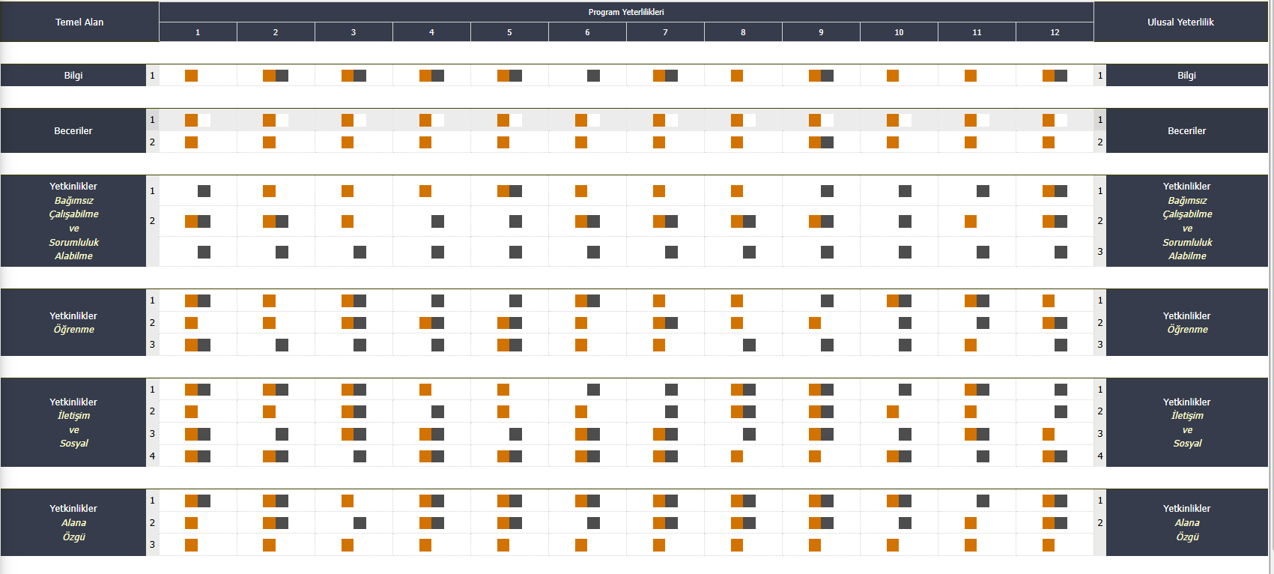
- Akreditasyon ölçütleri ile eşleştirme
İşletme Yönetimi Önlisans Programı çıktıları, MEDEK, FEDEK, MÜDEK, EPDAD, TEPDAD vb.) akreditasyon ölçütleri ile uyumlu olarak alan bilgisi, uygulama ve problem çözme, etik ve hukuki sorumluluk, iletişim ve takım çalışması, girişimcilik, yaşam boyu öğrenme ve ulusal/uluslararası farkındalık boyutlarını kapsayacak şekilde yapılandırılmıştır. Program çıktıları; ders öğrenme çıktıları, staj uygulamaları ve ölçme-değerlendirme süreçleri aracılığıyla desteklenmekte ve PUKÖ döngüsü kapsamında düzenli olarak izlenerek iyileştirilmektedir.

Program Çıktıları | M1 | M2 | M3 | M4 | M5 | M6 | M7
1. İşletmenin fonksiyonları hakkında bilgi sahibi olur | X | X
2. Hukuki sorumluluklar ve etik değerler hakkında bilgi sahibi olur |  |  |  | X |  |  | X
3. Dış ticaret, bankacılık ve sigortacılık bilgisi kazanır | X | X |  |  |  |  | X
4. İşletme bilimi ve disiplinler arası ilişki kurar | X | X |  |  |  |  | X
5. İşletme yönetimi alan bilgisine sahip olur | X | X
6. Girişimcilik fikirlerini iş modeline dönüştürür |  | X | X |  |  | X
7. Matematik, istatistik, bilgisayar ve ekonomi bilgisi kazanır | X | X |  |  | X
8. Ekip ruhuna uygun davranır ve bireysel inisiyatif alır |  |  | X
9. İş sağlığı ve iş güvenliği bilgisine sahip olur |  |  |  | X
10. Ahilik kültürünü öğrenir |  |  | X | X |  | X
11. Ulusal ve uluslararası çağdaş yönetim vizyonuna sahip olur |  |  |  |  |  |  | X
12. Etik kurallara uygun davranış sergiler |  |  |  | X |  |  | X

4.3 Amaç–Çıktı İlişkisi
- Program amaçları ile çıktılar arasındaki ilişki matrisi
Program Çıktıları | PA1 | PA2 | PA3 | PA4 | PA5 | PA6
1. İşletmenin fonksiyonları hakkında bilgi sahibi olur | X | X |  | X | X
2. Hukuki sorumluluklar ve etik değerler hakkında bilgi sahibi olur | X |  |  | X |  | X
3. Dış ticaret, bankacılık ve sigortacılık bilgisi kazanır |  | X | X | X
4. İşletme bilimi ve disiplinler arası ilişki kurar | X | X | X |  | X
5. İşletme yönetimi alan bilgisine sahip olur | X | X |  | X | X
6. Girişimcilik fikirlerini iş modeline dönüştürür |  | X | X | X | X
7. Matematik, istatistik, bilgisayar ve ekonomi bilgisi kazanır | X | X |  | X
8. Ekip ruhuna uygun davranır ve bireysel inisiyatif alır | X |  | X |  | X
9. İş sağlığı ve iş güvenliği bilgisine sahip olur | X |  |  | X |  | X
10. Ahilik kültürünü öğrenir |  |  |  |  |  | X
11. Ulusal ve uluslararası yönetim vizyonuna sahip olur |  | X | X |  | X
12. Etik kurallara uygun davranış sergiler | X |  |  |  |  | X

5. EĞİTİM-ÖĞRETİM PROGRAMI

Eğitim Programı Yapısı (Zorunlu / Seçmeli Dersler)
İşletme Yönetimi Programının eğitim-öğretim yapısı, ön lisans düzeyinde öğrencilerin işletmecilik alanında temel bilgi ve beceriler kazanmalarını sağlayacak zorunlu dersler ile öğrencilerin ilgi ve kariyer hedefleri doğrultusunda yönelmelerine imkân tanıyan seçmeli derslerden oluşmaktadır. Bu bağlamda, İşletme Yönetim Programın da yönetim, üretim, pazarlama, finansman, muhasebe, ekonomi ve gibi temel disiplinlere yer verilmesi yanında, program öğrenim amaçları ile ders yapısı arasında genel bir uyum bulunduğunu göstermektedir. Bununla birlikte, gerek zorunlu gerekse seçmeli ders havuzunun kapsamı ve çeşitliliğinin bölüm web sayfasında daha ayrıntılı ve bütüncül biçimde sunulmasının, programın sunduğu akademik esnekliğin dış paydaşlar tarafından daha net anlaşılmasına katkı sağlayacağı değerlendirilmektedir. Dersler kodları, dönemleri, seçmeli zorunlu ayrımları, kredi ve acts bilgileri ile aşağıda sıralanmıştır.

MÜFREDAT DERSLERİ
CURRICULUM COURSES

I. YARIYIL/I. SEMESTER
DERS KODU  Course Code |  | ZORUNLU / SEÇMELİ  Compulsory/Elective | DERS ADI/ Course Title |  |  | T  (Theoretical) |  | U  (Practice) | K  (Credit) |  | AKTS  /ECTS
431211301 |  | Zorunlu/Compulsory | Yabancı Dil- I: İngilizce / Foreign Language I: English |  |  | 2 |  | 0 | 2 |  | 2
562711111 |  | Zorunlu/Compulsory | Genel İşletme-I / General Business-I |  |  | 3 |  | 0 | 3 |  | 4
562711112 |  | Zorunlu/Compulsory | Ekonomi-I / Economy-I |  |  | 3 |  | 0 | 3 |  | 3
562711113 |  | Zorunlu/Compulsory | Temel Hukuk / Basic Law |  |  | 2 |  | 0 | 2 |  | 2
562711114 |  | Zorunlu/Compulsory | Genel Muhasebe – I / General Accounting-I |  |  | 2 |  | 1 | 3 |  | 4
730011301 |  | Zorunlu/Compulsory | Temel Bilgi Teknolojileri Kullanımı / Use of Basic Information Technologies |  |  | 1 |  | 2 | 2 |  | 3
740011301 |  | Zorunlu/Compulsory | Atatürk İlkeleri ve İnkılâp Tarihi-I / Atatürk’s Principles and History of Turkish Revolution I |  |  | 2 |  | 0 | 2 |  | 2
750011301 |  | Zorunlu/Compulsory | Türk Dili-I / Turkish Language I |  |  | 2 |  | 0 | 2 |  | 2
5627SEÇ-1 |  | Seçmeli/Elective | Seçmeli 1 (1 Adet) |  |  | 4 |  | 0 | 4 |  | 4
5627SEÇ-2 |  | Seçmeli/Elective | Seçmeli 2 (1 Adet) |  |  | 3 |  | 0 | 3 |  | 4
 |  |  | Toplam/Total |  |  | 24 |  | 3 | 26 |  | 30
Seçmeli I (Ders Havuzu)/ Elective Course 1 (Repository)
562711201 |  | Seçmeli/Elective | Toplam Kalite Yönetimi / Total Quality Management |  |  | 4 |  | 0 | 4 |  | 4
562711202 |  | Seçmeli/Elective | İşletmelerde İletişim / Communication in Businesses |  |  | 4 |  | 0 | 4 |  | 4
562711203 |  | Seçmeli/Elective | Matematik / Mathematics |  |  | 4 |  | 0 | 4 |  | 4
Seçmeli II (Ders Havuzu)/ Elective Course 1 (Repository)
562711211 |  | Seçmeli/Elective | Etkili Sunum ve Söyleşi Teknikleri / Effective Presentation and Interview Techniques |  |  | 3 |  | 0 | 3 |  | 4
562711212 |  | Seçmeli/Elective | Örgütsel Davranış / Organizational Behavior |  |  | 3 |  | 0 | 3 |  | 4
562711213 |  | Seçmeli/Elective | Yapay Zeka / Artificial intelligence |  |  | 3 |  | 0 | 3 |  | 4
II. YARIYIL/II. SEMESTER
DERS KODU  Course Code |  | ZORUNLU / SEÇMELİ  Compulsory/Elective | DERS ADI/Course Title |  |  | T  (Theoretical) |  | U  (Practice) | K  (Credit) |  | AKTS  /ECTS
431212301 |  | Zorunlu/Compulsory | Yabancı Dil-II: İngilizce / Foreign Language II: English |  |  | 2 |  | 0 | 2 |  | 2
562712111 |  | Zorunlu/Compulsory | Genel İşletme –II / General Business-II |  |  | 3 |  | 0 | 3 |  | 4
562712112 |  | Zorunlu/Compulsory | Ekonomi-II / Economy-II |  |  | 3 |  | 0 | 3 |  | 3
562712113 |  | Zorunlu/Compulsory | Ticaret Hukuku / Commercial Law |  |  | 2 |  | 0 | 2 |  | 2
562712114 |  | Zorunlu/Compulsory | Genel Muhasebe-II /General Accounting-II |  |  | 2 |  | 1 | 3 |  | 4
730012301 |  | Zorunlu/Compulsory | Temel Bilgisayar Bilimleri / Basic Computer Sciences |  |  | 1 |  | 2 | 2 |  | 3
740012301 |  | Zorunlu/Compulsory | Atatürk İlkeleri ve İnkılâp Tarihi-II / Atatürk's Principles and History of Turkish Revolution II |  |  | 2 |  | 0 | 2 |  | 2
750012301 |  | Zorunlu/Compulsory | Türk Dili-II / Turkish Language II |  |  | 2 |  | 0 | 2 |  | 2
5627SEÇ-3 |  | Seçmeli/Elective | Seçmeli 3 (1 Adet) |  |  | 4 |  | 0 | 4 |  | 4
5627SEÇ-4 |  | Seçmeli/Elective | Seçmeli 4 (1 Adet) |  |  | 3 |  | 0 | 3 |  | 4
Toplam/Total |  |  |  |  |  | 24 |  | 3 | 26 |  | 30
Seçmeli III (Ders Havuzu) Elective Course 2 (Repository)
562712201 |  | Seçmeli/Elective | Tüketici Davranışları / Consumer Behavior |  |  | 4 |  | 0 | 4 |  | 4
562712202 |  | Seçmeli/Elective | Tedarik Zinciri Yönetimi / Supply chain management |  |  | 4 |  | 0 | 4 |  | 4
562712203 |  | Seçmeli/Elective | İstatistik / Statistics |  |  | 4 |  | 0 | 4 |  | 4
Seçmeli IV (Ders Havuzu) Elective Course 2 (Repository)
562712211 |  | Seçmeli/Elective | Zaman ve Toplantı Yönetimi / Time and Meeting Management |  |  | 3 |  | 0 | 3 |  | 4
562712212 |  | Seçmeli/Elective | Ticari Matematik / Commercial Mathematics |  |  | 3 |  | 0 | 3 |  | 4
562712213 |  | Seçmeli/Elective | İş Sağlığı ve Güvenliği / Occupational Health and Safety |  |  | 3 |  | 0 | 3 |  | 4
III. YARIYIL/III. SEMESTER
DERS KODU  Code | ZORUNLU / SEÇMELİ  Compulsory/Elective |  |  | DERS ADI/Course Title | T  (Theoretical) |  | U  (Practice) |  | K  (Credit) | AKTS  ECTS
562721111 | Zorunlu/Compulsory |  |  | Müşteri İlişkileri Yönetimi / Customer Relationship Management | 3 |  | 0 |  | 3 | 3
562721112 | Zorunlu/Compulsory |  |  | Dış Ticaret İşlemleri Yönetimi / Foreign Trade Transactions Management | 2 |  | 0 |  | 2 | 3
562721113 | Zorunlu/Compulsory |  |  | Finansal Yönetim / Financial Management | 3 |  | 0 |  | 3 | 3
562721114 | Zorunlu/Compulsory |  |  | Pazarlama İlkeleri / Marketing Principles | 3 |  | 0 |  | 3 | 3
562721115 | Zorunlu/Compulsory |  |  | Bilimsel Araştırma Teknikleri / Scientific Research Techniques | 2 |  | 1 |  | 3 | 3
562721116 | Zorunlu/Compulsory |  |  | Yönetim ve Organizasyon / Management and Organization | 3 |  | 0 |  | 3 | 3
5627SEÇ-5 | Seçmeli/Elective |  |  | Seçmeli 5 (2 Adet) | 4 |  | 0 |  | 4 | 6
5627SEÇ-6 | Seçmeli/Elective |  |  | Seçmeli 6 (1 Adet) | 3 |  | 0 |  | 3 | 3
OSD | Ortak Seçmeli/Common elective |  |  | Ortak Seçmeli Ders | 2 |  | 0 |  | 2 | 3
Toplam |  |  |  |  | 25 |  | 1 |  | 26 | 30
Seçmeli V (Ders Havuzu)/Elective Corse 1 (Repository)
562721231 | Seçmeli/Elective |  |  | Bankacılık ve Kambiyo İşlemleri / Banking and Foreign Exchange Transactions | 2 |  | 0 |  | 2 | 3
562721240 | Seçmeli/Elective |  |  | Koçluk Mentörlük / Coaching Mentoring | 2 |  | 0 |  | 2 | 3
562721241 | Seçmeli/Elective |  |  | Çevre Koruma / Environmental Protection | 2 |  | 0 |  | 2 | 3
562721242 | Seçmeli/ Elective |  |  | Perakende Yönetimi / Retail Management | 2 |  | 0 |  | 2 | 3
Seçmeli VI (Ders Havuzu)/Elective Corse 1 (Repository)
562721243 | Seçmeli/Elective |  |  | Kurumsal Sosyal Sorumluluk / Corporate Social Responsibility | 3 |  | 0 |  | 3 | 3
562721244 | Seçmeli/Elective |  |  | Reklâmcılık / Advertising | 3 |  | 0 |  | 3 | 3
562721245 | Seçmeli/Elective |  |  | Uluslararası Pazarlama / International Marketing | 3 |  | 0 |  | 3 | 3
Ortak Seçmeli II (Ders Havuzu) Common Elective Course (Pepository)
OSD | Ortak Seçmeli /Common Elective |  |  | Ortak Seçmeli Ders | 2 |  | 0 |  | 2 | 3
IV. YARIYIL/IV. SEMESTER
DERS KODU  Course Code | ZORUNLU / SEÇMELİ  Compulsory/Elective |  |  | DERS ADI/Course Title | T  (Theoretical) |  | U  (Practice) |  | K  (Credit) | AKTS  ECTS
235121312 | Zorunlu/Compulsory |  |  | Ahilik Kültürü ve Meslek Ahlakı / Akhism Culture and Professional Ethics | 2 |  | 0 |  | 2 | 2
562722111 | Zorunlu/Compulsory |  |  | Girişimcilik / Entrepreneurship | 4 |  | 0 |  | 4 | 4
562722112 | Zorunlu/Compulsory |  |  | İnsan Kaynakları Yönetimi / Human Resources Management | 3 |  | 0 |  | 3 | 4
562722113 | Zorunlu/Compulsory |  |  | İş ve Sosyal Güvenlik Hukuku / Labor and Social Security Law | 2 |  | 0 |  | 2 | 2
562722114 | Zorunlu/Compulsory |  |  | Üretim Yönetimi / Production Management | 3 |  | 0 |  | 3 | 3
562722115 | Zorunlu/Compulsory |  |  | İşletme Projeleri / Business Projects | 2 |  | 1 |  | 3 | 3
5627SEÇ-7 | Seçmeli/Elective |  |  | Seçmeli 7 (3 Adet) | 9 |  | 0 |  | 9 | 12
Toplam / Total |  |  |  |  | 25 |  | 1 |  | 26 | 30
Seçmeli VII (Ders Havuzu)/ Elective Lecture 2 (Repository)
562722246 | Seçmeli/Elective |  |  | Halkla İlişkiler / public relations | 3 |  | 0 |  | 3 | 4
562722247 | Seçmeli/Elective |  |  | Sermaye Piyasası İşlemleri / Capital Market Transactions | 3 |  | 0 |  | 3 | 4
562722248 | Seçmeli/Elective |  |  | Satış Yönetimi / Sales Management | 3 |  | 0 |  | 3 | 4
562722249 | Seçmeli/Elective |  |  | Modern Yönetim Teknikleri / Modern Management Techniques | 3 |  | 0 |  | 3 | 4
562722250 | Seçmeli/Elective |  |  | Kariyer Planlama / Career Planning | 3 |  | 0 |  | 3 | 4
562722251 | Seçmeli/Elective |  |  | Bağımlılıkla Mücadele / Fighting Addiction | 3 |  | 0 |  | 3 | 4

- Ders Planı ve AKTS Dağılımı
Programın ders planı, Bologna Süreci ve AKTS esasları doğrultusunda hazırlanmış olup toplam 120 AKTS üzerinden yapılandırılmıştır. Yarıyıllar arasında dengeli bir ders yükü oluşturulması hedeflenmiştir. Derslerin AKTS değerlerinin belirlenmesinde öğrenci iş yükünün dikkate alındığı değerlendirilmektedir. Bununla birlikte, AKTS hesaplamalarının hangi bileşenlere dayandığının ve ders bazında iş yükü dağılımının bölüm sayfasında daha görünür hale getirilmesinin, şeffaflık ve izlenebilirlik açısından programı daha güçlü kılacağı düşünülmektedir. Bu kapsamda ders bilgi paketlerinin erişilebilirliğinin artırılması önemli bir gelişim alanı olarak değerlendirilmektedir.
https://obs.ahievran.edu.tr/oibs/bologna/index.aspx?lang=tr&curOp=showPac&curUnit=56&curSunit=7728
- Öğretim Yöntemleri ve Öğrenme Yaklaşımları
Program kapsamında yürütülen derslerde öğretim elemanlarının dersin niteliğine uygun farklı öğretim yöntemlerinden yararlandığı değerlendirilmektedir. Bu durum, öğretim sürecinin esnek ve öğrenci ihtiyaçlarına duyarlı biçimde yürütülmesine olanak sağlamaktadır. Bununla birlikte, öğretim yöntemleri ve öğrenme yaklaşımlarının program düzeyinde ortak bir çerçeve içerisinde daha açık biçimde tanımlanması, öğrenci merkezli öğrenmenin kurumsal boyutunu güçlendirecektir. Mevcut uygulamaların program genelinde daha sistematik hale getirilmesi, öğrenme çıktılarının izlenebilirliğine katkı sağlayacaktır.
https://obs.ahievran.edu.tr/oibs/bologna/index.aspx?lang=tr&curOp=showPac&curUnit=56&curSunit=7728
- Programın Disiplinler Arası ve Uygulamalı Yönleri
İşletme Yönetimi Programı, disiplinler arası bir alan olan işletmeciliğin doğasına uygun olarak ekonomi, muhasebe, hukuk ve istatistik gibi farklı disiplinlerle ilişkilidir. Bu yapı, öğrencilerin işletme sorunlarına çok yönlü bakabilmelerine katkı sağlamaktadır. Derslerde uygulamaya dönük örneklere yer verildiği değerlendirilmekle birlikte, uygulamalı eğitim faaliyetlerinin program düzeyinde daha yapılandırılmış olmamasına bölümün zayıf yönlerindendir. Bu durum, programın uygulamalı yönünü güçlendirmeye yönelik bir gelişim potansiyeli olarak değerlendirilmektedir. Uygulama örnekleri yerine öğrencilerin ödevlerini yükleyebildiği AYDEP sistem üzerinden derslerin çevrimiçi yapılmasınada katma değer yaratan bir seçenek olarak görülmektedir.
https://aydep.ahievran.edu.tr/system/login
- Güncel Gelişmeler ve Sektör Beklentileri ile Uyum
Programın amaç ve vizyonu, çağdaş işletmecilik anlayışı ve değişen iş dünyası koşullarıyla uyumlu bir yaklaşımı yansıtmaktadır. Güncel gelişmelerin ders içeriklerine yansıtılmasına yönelik bir hassasiyet bulunduğu değerlendirilmektedir. Bununla birlikte, müfredat güncelleme süreçlerinin hangi periyotlarla ve hangi paydaşların katkılarıyla yürütüldüğünün daha açık biçimde ortaya konulmasının, programın sektör beklentileriyle uyumunun izlenebilirliğini artıracağı düşünülmektedir. Bu yaklaşım, mevcut uygulamaların daha sistematik hale getirilmesine yönelik bir fırsat alanı olarak değerlendirilmektedir.
- Ortak Dersler ile Çift Anadal ve Yandal Uygulama Örnekleri
Program kapsamında üniversite genelinde yürütülen zorunlu ortak dersler yer almakta ve bu dersler öğrencilerin temel akademik ve kültürel yeterliliklerini desteklemektedir. Ancak bu derslerin program öğrenme çıktılarıyla ilişkisinin bölüm düzeyinde daha açık biçimde ifade edilmesinin, program bütünlüğünü daha görünür kılacağı değerlendirilmektedir. Ayrıca çift anadal ve yandal uygulamalarına ilişkin bilgilerin bölüm web sayfasında daha ayrıntılı sunulmasının, öğrencilerin bu olanaklardan yararlanma potansiyelini artıracağı düşünülmektedir.
https://www.mevzuat.gov.tr/mevzuat?MevzuatNo=15359&MevzuatTur=8&MevzuatTertip=5
- Öğrenci Merkezli Uygulama Örnekleri
Programda öğrenci merkezli eğitim anlayışı doğrultusunda staj uygulamaları ve akademik danışmanlık süreçleri yürütülmektedir. Bu uygulamalar, öğrencilerin mesleki gelişimlerini desteklemeye yönelik önemli araçlar olarak değerlendirilmektedir. Bununla birlikte, öğrenci geri bildirimlerinin nasıl toplandığı, değerlendirildiği ve program iyileştirme süreçlerine nasıl yansıtıldığına ilişkin mekanizmaların daha sistematik ve görünür hale getirilmesi, öğrenci merkezli yaklaşımın kurumsal düzeyde güçlendirilmesine katkı sağlayacaktır. Bu durum, mevcut uygulamaların sürdürülebilirliğini artırmaya yönelik bir gelişim alanı olarak ele alınmaktadır.
https://www.mevzuat.gov.tr/mevzuat?MevzuatNo=15359&MevzuatTur=8&MevzuatTertip=5

9. İNSAN KAYNAKLARI
- Akademik Kadronun Yeterliliği
Yönetim ve Organizasyon bölümü altında iki program bulunmakta İşletme Yönetimi programında 4 Akademik Personel İnsan Kaynakları Yönetimi bölümünde 2 Akademik Personel bulunmaktadır.
- Ders Dağılımları ve Uzmanlık Alanları
İşletme Yönetimi
Dr. Öğr. Üyesi Özlem ŞENLİK Pazarlama, Girişimcilik, İşletme
Dr. Öğr. Üyesi Recep KAHVECİOĞLU Pazarlama, Girişimcilik, İşletme
Öğr. Gör. Gülcan BAŞAK Matematik, İstatistik
Öğr. Gör. Dr. Burhan DEMİRDAŞ Matematik, İş Sağlığı ve Güvenliği

İnsan Kaynakları Yönetimi

Öğr. Gör. Dr. Ömür ÇETİNKAYA Çalışma Ekonomisi, İnsan Kaynakları Yönetimi

Öğr. Gör. Murat DAVUTOĞLU İnsan Kaynakları Yönetimi

- Eğitici Gelişim Faaliyetleri
Eğiticilerin gelişimine yönelik faaliyetler; üniversite bünyesinde düzenlenen hizmet içi eğitimler, ölçme ve değerlendirme, akademik teşvik yönetmeliği, uzaktan eğitim araçlarının kullanımı, öğrenci merkezli öğretim yöntemleri ve kalite güvencesi uygulamalarına ilişkin bilgilendirme toplantıları aracılığıyla yürütülmektedir. Öğretim elemanlarının akademik kongre, sempozyum ve çalıştaylara katılımı, bilimsel yayın faaliyetleri ve sektörel etkinliklerde yer almaları desteklenmektedir.
https://akademiktesvik.ahievran.edu.tr/
- Birim Öğretim Elemanlarının İş Birliği ve Görev Dağılımı
Sosyal Bilimler Meslek Yüksekokulu Yönetim ve Organizasyon Bölümü bünyesinde İşletme Yönetimi programında görev yapan akademik kadro; Dr. Öğr. Üyesi Özlem Şenlik bölüm başkanı olarak görev yaparken Dr. Öğr. Üyesi Recep Kahvecioğlu, Öğr. Gör. Gülcan Başak ve Öğr. Gör. Burhan Demirdaş ise diğer bölüm öğretim elemanlarıdır; ayrıca İnsan Kaynakları Yönetimi programından Öğr. Gör. Murat Davutoğlu ve Öğr. Gör. Dr. Ömür Çetinkaya ilgili derslerde katkı sağlamaktadır. Bu kadro yapısı meslek yüksekokulundaki diğer birimlerin öğretim süreçlerinde uzmanlık alanlarının etkin kullanılmasına olanak tanımaktadır. Her öğretim elemanı farklı bölümlerde ders vermekte, gerekli dersler için farklı bölümlerden öğretim elemanı talep edilmektedir.
Programda görev yapan öğretim elemanları arasındaki iş birliği, ağırlıklı olarak günlük akademik ihtiyaçlar ve dönemsel zorunluluklar çerçevesinde şekillenmektedir. Görev dağılımı, ideal bir planlamadan ziyade mevcut insan kaynağı, ders yükü ve zaman kısıtları dikkate alınarak yürütülmektedir.

6. ÖLÇME VE DEĞERLENDİRME SİSTEMİ
- Ölçme Değerlendirme İlkeleri

Öğrencilerin ders başarılarının değerlendirilmesinde, üniversitenin akademik takviminde önceden ilan edilen tarihlerde gerçekleştirilen sınavlar esas alınmaktadır. Öğrencilerin, dönem sonu sınavlarına katılabilmeleri için, kayıtlı oldukları derslerin en az %70’ine devam etmiş olmaları zorunludur.

https://www.ahievran.edu.tr/akademik-takvim, https://www.mevzuat.gov.tr/mevzuat?MevzuatNo=15359&MevzuatTur=8&MevzuatTertip=5

Her ders için öğrenciler en az bir ara sınav, bir yarıyıl sonu sınavı ve başarısız oldukları takdirde bir bütünleme sınavına tabi tutulurlar. Sınavlar; klasik, çoktan seçmeli, ödevlendirme veya uygulamalı biçimlerde yapılabilmekte olup tüm sınavlar 100 tam puan üzerinden değerlendirilmektedir https://www.mevzuat.gov.tr/mevzuat?MevzuatNo=15359&MevzuatTur=8&MevzuatTertip=5

Başarı notu hesaplamasında, ara sınavın katkısı %40, yarıyıl sonu sınavının katkısı ise %60 oranındadır. Öğrencinin herhangi bir sınava katılmaması durumunda, ilgili sınavdan aldığı not "0" (sıfır) olarak değerlendirilir. Çan eğrisi (bağıl değerlendirme) sistemi uygulanmamakta, mutlak değerlendirme sistemi kullanılmaktadır. Bu çerçevede, bir dersten başarılı sayılmak için öğrencinin en az 60 puan alması ve bu puanın harf notu karşılığı olarak (CC) veya üzeri bir not (CC, CB, BB, BA, AA) olması gerekmektedir.

Buna ek olarak, öğrenciler için program kapsamında yer alan 30 iş günü süreli zorunlu staj uygulaması, ilgili bölüm öğretim elemanlarından oluşan staj komisyonu tarafından değerlendirilmektedir. Değerlendirme; öğrencinin sunduğu işyeri staj dosyasının incelenmesi ve öğrenci ile yapılan mülakat sonucu gerçekleştirilmekte, öğrencinin staj sürecindeki performansı bütüncül bir yaklaşımla ele alınmaktadır https://sbmyo.ahievran.edu.tr/ogrenci/genel/staj

Bölümde uygulanan ölçme ve değerlendirme süreçleri, Ahi Evran Üniversitesi Ön Lisans ve Lisans Eğitim-Öğretim ve Sınav Yönetmeliği'nin ilgili hükümlerine dayanmaktadır. Yönetmeliğin 32. maddesi uyarınca (Kanıt 5), öğrencilerin başarı notu; dönem içi değerlendirme unsurlarının (vize sınavı, ödev, proje, uygulama vb.) %40 oranındaki katkısı ile dönem sonu sınavının (final veya bütünleme) %60 oranındaki katkısının toplamı üzerinden hesaplanmaktadır. Başarı notunun hesaplanmasında esas alınan bu oranlar, üniversitemizin ölçme ve değerlendirme yaklaşımında standardizasyon, eşitlik ve tutarlılık ilkelerine dayanmaktadır.

Aynı yönetmeliğin 22. Maddesi ise yarıyıl sonu sınavlarının, öğrencilerin dönem boyunca edindiği bilgi ve becerilerin bütüncül olarak değerlendirilmesini amaçladığını ifade ederken, özellikle kişisel beceri gerektiren derslerde uygulamalı sınav yapılabilmesine de olanak tanımaktadır. Ayrıca, 23. Madde uyarınca yarıyıl sonu sınavında başarısız olan ya da sınava giremeyen öğrenciler için bütünleme hakkı tanınmakta, bu da adil bir değerlendirme sürecinin parçası olarak öğrencilere ikinci bir fırsat sunmaktadır.

Uygulanan bu sistemin şeffaf ve adil olması amacıyla, sınav uygulamaları ve başarı değerlendirme esasları üniversitemizin resmî web sayfasında yayımlanan sınav yönetmeliği aracılığıyla tüm paydaşların erişimine açık tutulmakta; dersin başında öğrencilere sunulan ders izlencelerinde ise ölçme araçları, başarıya katkı oranları ve değerlendirme kriterleri ayrıntılı biçimde belirtilmektedir Böylece öğrenciler hem değerlendirme ölçütlerini önceden bilmekte hem de notlandırma sürecine dair bilgi sahibi olarak, hak arama ve geri bildirim alma mekanizmalarını etkin şekilde kullanabilmektedir.

Üniversitemiz genelinde ölçme ve değerlendirme süreçleri yetkinlik ve performans temelinde yürütülmektedir. Kaliteli eğitimi ve öğrenci yeterliliğini hedef alarak üniversitemiz tarafında hazırlanan ve 2016 yılında Eğitim Fakültesinde pilot proje olarak uygulanmaya başlayan Ahi Yeterliliğe Dayalı Dijital Eğitim Projesi (AYDEP) Türk Patent ve Marka Kurumundan patent alarak 2022 yılından itibaren Kırşehir Ahi Evran Üniversitesi Senato Kararı ile üniversitemizin tüm bölümlerinde uygulanmaya başlanmıştır. AYDEP ile öğrenciler bir taraftan yeterliliğe dayalı eğitim alırken, diğer taraftan da öğrenme çıktıları ve kazanımlara uygun olarak belirlenen sorular üzerinden dijital ortamda sınav olmaktadırlar (Kanıt 10). AYDEP süreç içerisinde sürekli geliştirilmekte ve ülkemizdeki birçok üniversite ve eğitim kurumlarına model olmaktadır. https://aydep.ahievran.edu.tr/system/login

Ayrıca öğrencilerin bireysel farklılıkları da dikkate alınarak kendilerini ifade edebilme kabiliyetlerinin artırılması ve çeşitlendirilmesi için farklı ölçme değerlendirme tekniklerinin kullanılması sağlanmaktadır. Bunu sağlayabilmek adına tüm seviyelerde öncelikle ölçme ve değerlendirme süreçleri yönetmelik ve yönergeler ile belirlenmiştir. 2020 yılında "Kırşehir Ahi Evran Üniversitesi Doğal Afet, Salgın ve Acil Durumlarda Derslerin Uzaktan Eğitim Yoluyla Yürütülmesinde İzlenecek Usul ve Esaslar"ın düzenlemesiyle, uzaktan eğitim yoluyla yürütülen teorik ve uygulamalı derslerin ölçme ve değerlendirme sürecinde farklı yöntemler ve araçlar belirlenmiş ve tüm birimlerde buna göre bir uygulama başlatılmıştır. Süreçlerin tanımlanması ile birlikte örgün ve uzaktan eğitimin doğasına uygun ölçme ve değerlendirme yöntem ve teknikleri belirlenmiştir. Uzaktan_Egitim_Usul_ve_Esaslar.pdf.pdf

Bölümün Program Çıktıları, Öğrencilerin programdan mezun oluncaya kadar kazanmaları gereken bilgi, beceri ve davranışları tanımlayan ifadelerdir. Bu ölçüte ilişkin ölçme, program çıktılarına erişim düzeylerini saptamak üzere çeşitli yöntemler kullanılarak yürütülen veri ve kanıt tanımlama, toplama ve düzenleme sürecidir. Bu ölçüte ilişkin değerlendirme, ölçmeler sonucu elde edilen verilerin ve kanıtların çeşitli yöntemler kullanılarak yorumlanması sürecidir. Değerlendirme süreci, program çıktılarına erişim düzeylerini vermeli ve elde edilen sonuçlar programı iyileştirmek üzere alınacak kararlar ve yürütülecek eylemlerde kullanılmalıdır.

7. PROGRAM ÇIKTILARININ DEĞERLENDİRİLMESİ
- Çıktı bazlı ölçme sonuçları

Program çıktılarının değerlendirilmesi, Bologna süreci ile uyumlu şekilde tanımlanan program yeterlilikleri/öğrenme çıktıları esas alınarak yürütülür. Program çıktılarının gerçekleşme düzeyi; ders öğrenme çıktıları üzerinden dolaylı olarak izlenir ve dönemsel ölçme sonuçları; ilgili derslerde uygulanan sınav, ödev, proje, sunum/vaka analizi ve staj değerlendirmeleri gibi doğrudan ölçme araçları ile desteklenir.
Dijital kanıt üretimi ve ders içi izleme süreçlerinde AYDEP; ders materyallerinin haftalık yüklenmesi, öğrenciyle asenkron iletişim kurulması ve ödevlerin sistem üzerinden verilmesi gibi işlevleriyle program çıktılarının izlenmesine ilişkin kanıtları destekleyen bir öğrenme yönetim ortamı sunar. Aşağıda çıktı bazlı ölçme sonuçlarının değerlendirilmesine ait ders üzerinden örnek görsel yer almaktadır: https://aydep.ahievran.edu.tr/system/login
- Başarı düzeyleri ve analizler

AYDEP “Konu Başarı Durumu Analizi”nin yorumlamaya entegrasyonu (ek paragraf):
AYDEP üzerinde ders bazında üretilen “Konu Başarı Durumu Analizi” raporları, ölçme sonuçlarının sadece toplam puan düzeyinde değil konu/öğrenme alanı düzeyinde yorumlanmasını mümkün kılar.

Örneğin Örgütsel Davranış (562711212) dersinin 16/01/2026 tarihli final sınavında 20 soru üzerinden 34 öğrencinin sınava girdiği ve sınava giren öğrencilerin ortalamasının 75,59 olduğu görülmektedir (toplam öğrenci sayısı: 50). Raporda Konu 1–Konu 6 başlıklarına göre başarı yüzdeleri ısı haritası şeklinde izlenebilmekte; bu sayede düşük performans gösteren konu alanları ile sınava girmeme/0 puan gibi durumlar ayrıştırılarak daha doğru yorum yapılabilmektedir. Bu çıktılar, Bologna yaklaşımıyla ders öğrenme çıktıları–program çıktıları ilişkilendirmesi bağlamında, hangi çıktı(lar)ın hangi konu alanlarında zayıf gerçekleştiğini somutlaştırır; tespit edilen alanlar için hedefe yönelik tekrar/pekiştirme etkinlikleri, ek uygulama–vaka çalışmaları, soru dağılımının revizyonu ve ders materyali güncellemesi gibi iyileştirmeler planlanır. Ayrıca AYDEP raporlarının Excel formatında dışa aktarılabilmesi, komisyon tutanakları ve PUKÖ iyileştirme kayıtlarına kanıt olarak eklenmesini kolaylaştırır.

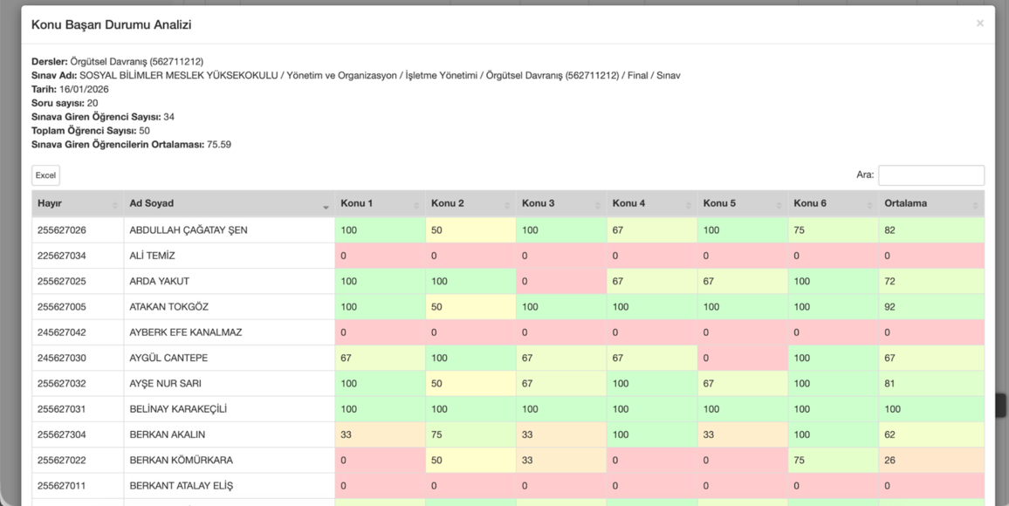

AYDEP “Konu Başarı Durumu Analizi” ekranında ölçme sonuçları; yalnızca sınav ortalaması ve konu başlıkları bazında değil, aynı zamanda konu–öğrenme çıktısı–kazanım kırılımında ve soru sayısı ile birlikte izlenebilmektedir. Örgütsel Davranış (562711212) dersi final sınavına ilişkin analizde; Sosyal Algı konusu %84,31, Örgütlerde Motivasyon %79,41, Gruplar ve Takım Çalışması %73,53 ve Liderlik %75,49 başarı düzeyleriyle görüntülenmektedir. Bu yapı, Bologna yaklaşımıyla tanımlanan ders öğrenme çıktılarının gerçekleşme düzeyinin somut biçimde izlenmesine olanak verir; ayrıca her kazanımın kaç soru ile ölçüldüğünü göstererek sonuçların temsil gücü hakkında yorum yapmayı sağlar.

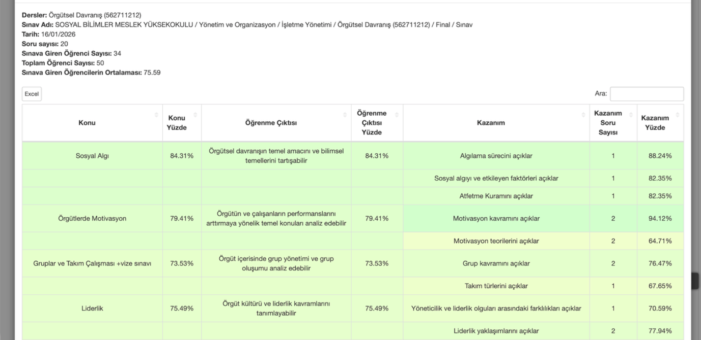

Kazanım düzeyi bulgu örnekleri (hedefe dönük iyileştirme üretmek için):
- Sosyal Algı (%84,31): “Algılama sürecini açıklar” (1 soru, %88,24), “Sosyal algıyı ve etkileyen faktörleri açıklar” (1 soru, %82,35), “Atfetme Kuramını açıklar” (1 soru, %82,35) — genel olarak güçlü gerçekleşme.
- Örgütlerde Motivasyon (%79,41): “Motivasyon kavramını açıklar” (2 soru, %94,12) güçlü; buna karşılık “Motivasyon teorilerini açıklar” (2 soru, %64,71) görece düşük — ilgili konu alanında tekrar/pekiştirme, vaka çözümü ve ölçme araçlarının çeşitlendirilmesi planlanmalıdır.
- Gruplar ve Takım Çalışması (%73,53): “Grup kavramını açıklar” (2 soru, %76,47) ve “Takım türlerini açıklar” (1 soru, %67,65) — özellikle takım türleri kazanımında pekiştirme ihtiyacı.
- Liderlik (%75,49): “Yöneticilik ve liderlik olguları arasındaki farklılıkları açıklar” (1 soru, %70,59) ve “Liderlik yaklaşımlarını açıklar” (2 soru, %77,94) — kavramsal ayrımın daha iyi ölçülmesi için soru örneklem sayısının artırılması ve uygulama temelli değerlendirme eklenmesi önerilir.

AYDEP üzerinden alınabilen “Öğrenci Soru Cevap Analizi” Excel çıktısı (örn. Müşteri İlişkileri Yönetimi – 562721111, 19/01/2026 tarihli rapor), ölçme verisini soru bazında ayrıntılandırarak her öğrencinin her soruya ilişkin performansını 0/1 (yanlış/doğru) biçiminde sunar. Bu çıktı, Bologna yaklaşımıyla tanımlanan ders öğrenme çıktıları–program çıktıları eşleştirmesi kapsamında, hangi soruların hangi konu/çıktıyı ölçtüğünü ve çıktı gerçekleşmesinin hangi sorularda düştüğünü somut olarak izlemeyi sağlar. Excel verisi üzerinden; soru güçlüğü (doğru yanıt oranı), ayırt edicilik, düşük başarı gösteren soru kümeleri, olası hatalı/yanıltıcı soru kökleri ve ölçme temsili sorunlarıbelirlenerek ölçme araçlarının geçerliği artırılır. Elde edilen bulgular; ilgili konu/çıktılarda pekiştirme etkinlikleri, örnek olay uygulamaları, soru dağılımı ve rubriklerin revizyonu gibi hedefe dönük iyileştirmelere dönüştürülür ve PUKÖ kapsamında karar–uygulama–izleme kayıtlarına kanıt olarak eklenir. (Kişisel verilerin korunması kapsamında raporlamada öğrenci listeleri/isimler anonimleştirilerek kullanılır.)

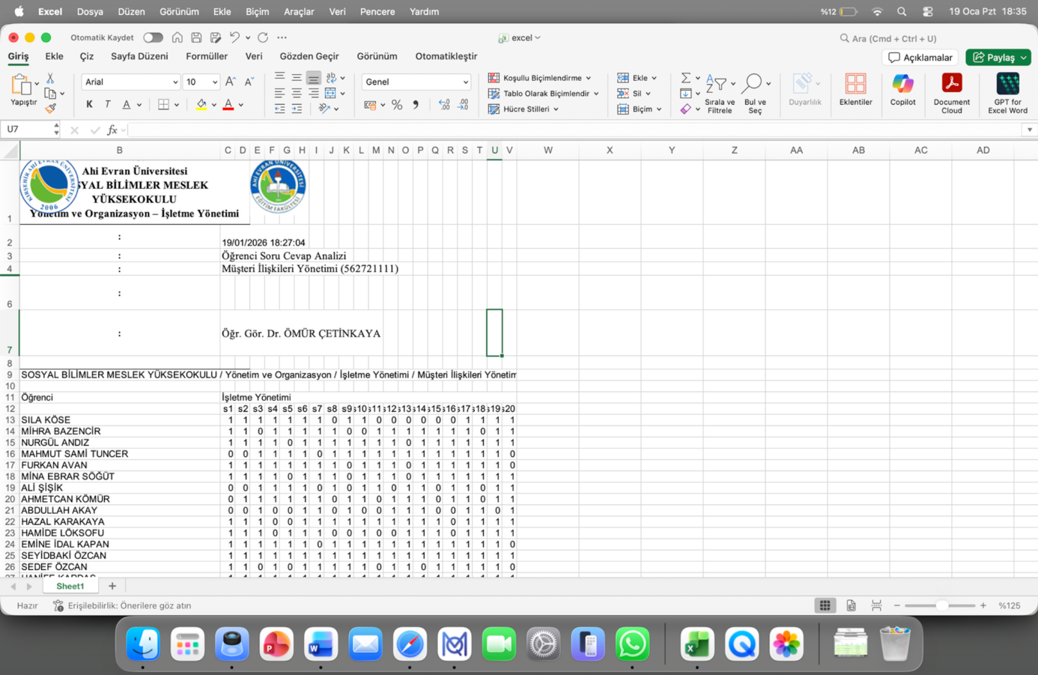
- Ölçme sonuçlarının yorumlanması

Program çıktılarının gerçekleşme düzeyi; Bologna yaklaşımıyla tanımlanan ders öğrenme çıktıları (DÖÇ) ve program çıktıları (PÇ) esas alınarak, ölçme sonuçlarının çıktı–konu–kazanım bütünlüğü içinde değerlendirilmesiyle yorumlanır. Bu kapsamda derslere ait sınav/ödev/proje/sunum ve staj değerlendirmeleri gibi doğrudan ölçme araçlarından elde edilen veriler; yalnızca genel başarı ortalamaları üzerinden değil, öğrenme çıktılarının hangi düzeyde gerçekleştiğini gösterecek şekilde analiz edilir. Ders–program çıktısı katkı matrisi, elde edilen ölçme sonuçlarının hangi PÇ’leri ne ölçüde temsil ettiğini görünür kılar; böylece sonuçların program yeterlilikleriyle ilişkisi somutlaştırılır.

AYDEP üzerinden üretilen raporlar, ölçme sonuçlarının kanıta dayalı yorumlanmasını güçlendirmektedir. Konu Başarı Durumu Analizi ile başarı düzeyi konu başlıkları bazında izlenebilmekte; Konu–Öğrenme Çıktısı–Kazanım kırılımı sayesinde belirli bir kazanımın hangi ölçme maddeleriyle temsil edildiği ve başarı yüzdesi ayrıntılı biçimde görülebilmektedir. Bu analizler, düşük gerçekleşen konu/çıktı alanlarını belirleyerek iyileştirmenin “genel” değil “hedefe dönük” tasarlanmasına imkân verir. Ayrıca AYDEP’den alınabilen Öğrenci Soru Cevap Analizi (Excel) çıktıları, her sorunun doğru yanıtlanma oranı üzerinden soru güçlüğü ve ölçme temsili konusunda değerlendirme yapmayı; hatalı/yanıltıcı madde olasılıklarını ayırt etmeyi ve ölçme aracının kalitesini artırmaya yönelik düzenlemeler geliştirmeyi sağlar.
- Mezunlarla iş birliği kanallarının kurulması

Mezunlarla sürdürülebilir iş birliği; program çıktılarının iş yaşamındaki karşılığını izlemek, müfredatın sektör beklentileriyle uyumunu güçlendirmek ve sürekli iyileştirme (PUKÖ) döngüsüne veri sağlamak amacıyla kurumsal ve dijital kanallar üzerinden yapılandırılmaktadır. Bu kapsamda mezunlarla iletişim ve geri bildirim süreçleri, üniversitenin kurumsal platformları ve paydaş etkileşim mekanizmalarıyla desteklenmekte; mezun izleme, memnuniyet ölçümü, kariyer/staj yönlendirme ve mezun-öğrenci etkileşimi düzenli olarak işletilmektedir.

Bu çerçevede kullanılan temel kanallar aşağıdadır:
- Mezun Bilgi Sistemi: Mezunların kurumsal sistem üzerinden kayıt/izleme süreçlerinin yürütülmesi ve mezun veri tabanının güncel tutulması

(Mezun Bilgi Sistemi ekran görüntüsü).

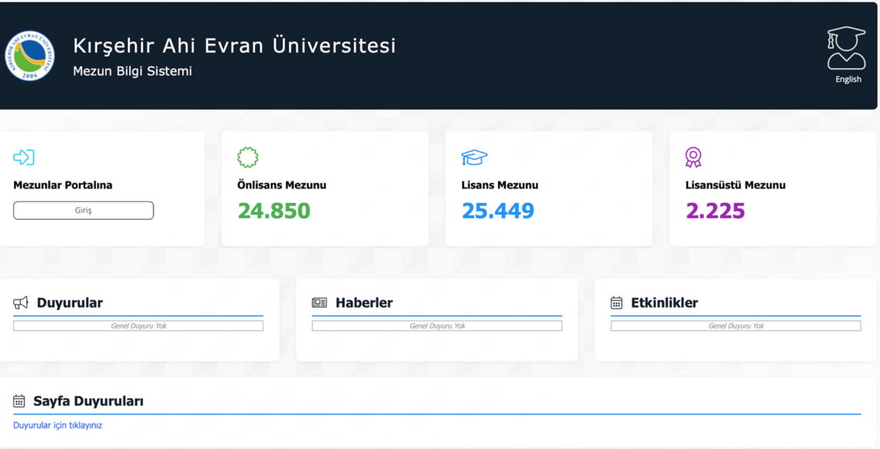
- Mezun Memnuniyet Anketi: Kariyer Planlama Uygulama ve Araştırma Merkezi üzerinden mezun görüşlerinin sistematik biçimde toplanması ve analiz edilebilir veri üretilmesi

(Mezun Memnuniyet Anketi sayfası ekran görüntüsü).

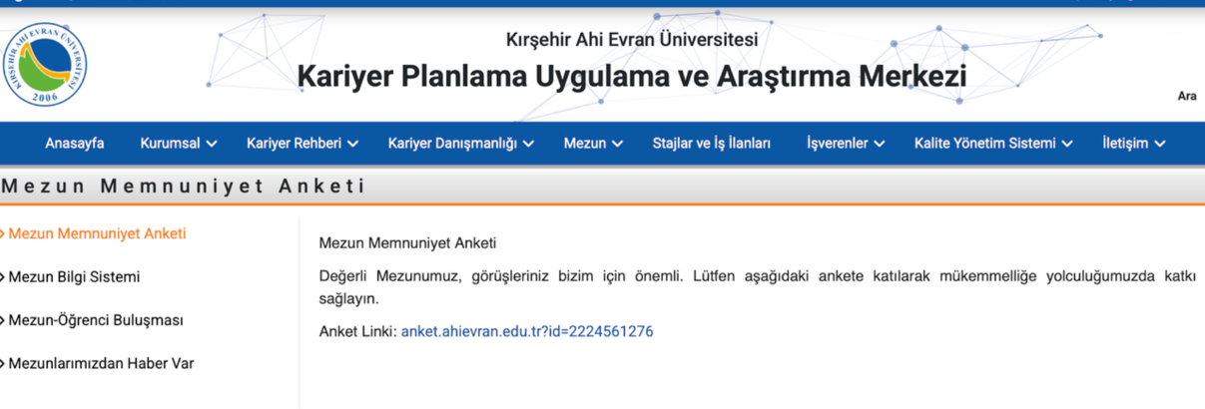
- Kurumsal web duyuru/haber kanalları: Mezun-öğrenci buluşmaları, kariyer etkinlikleri, sertifika/teşekkür belgeli faaliyetler gibi etkileşimlerin kurumsal olarak duyurulması ve kayıt altına alınması

(Kariyer Merkezi haber/etkinlik sayfası ekran görüntüsü).

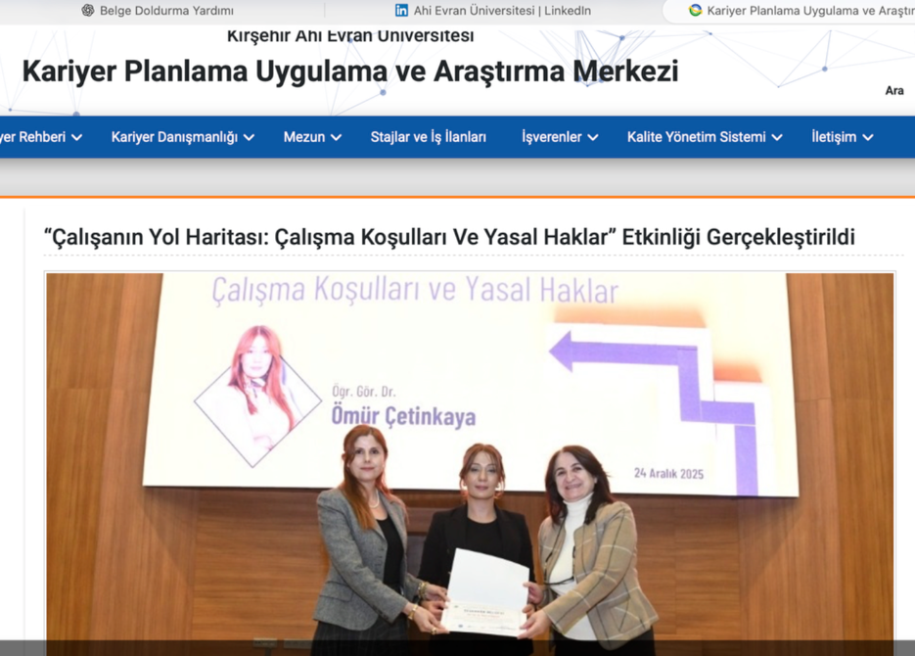
- Sosyal medya ve mesleki ağlar: Mezunlarla iletişimi sürdürmek, iş/staj duyuruları ile etkinlik görünürlüğünü artırmak ve ağ etkisi yaratmak amacıyla kurumsal hesaplar ve mesleki platformlar (örn. LinkedIn) üzerinden etkileşim kurulması

(LinkedIn kurumsal sayfa ekran görüntüsü).

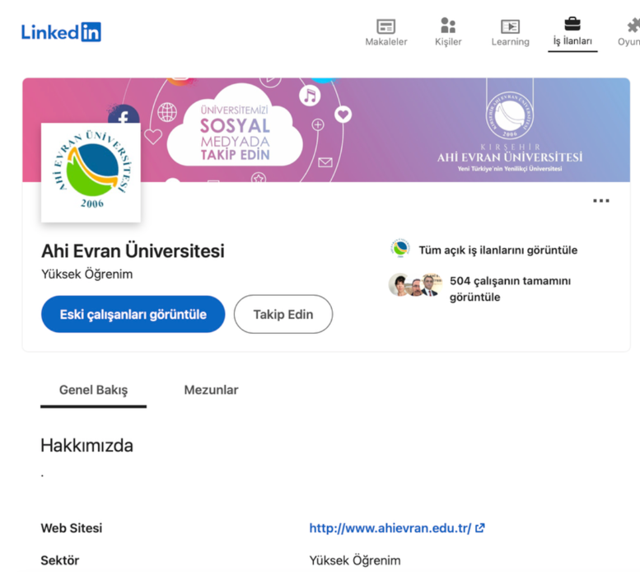
- Mezunlarla yapılan faaliyet örnekleri

Program düzeyinde mezunlara yönelik faaliyetler, süreklilik arz eden ayrı bir etkinlik takvimi şeklinde yürütülmemekle birlikte; mezun etkileşimi ve mezun geri bildirimlerinin toplanması, üniversite bünyesindeki Kariyer Planlama Uygulama ve Araştırma Merkezi aracılığıyla yürütülen kurumsal süreçler üzerinden sağlanmaktadır. Bu kapsamda mezunlara yönelik temel faaliyet örnekleri; Mezun Memnuniyet Anketi uygulamasıyla görüşlerin sistematik biçimde alınması, Mezun Bilgi Sistemi üzerinden mezun verilerinin güncel tutulması ve mezunlarla iletişim kanallarının işletilmesidir.

Buna ek olarak, ihtiyaç ve fırsat oluştuğunda mezunlar; Kariyer Merkezi koordinasyonunda gerçekleştirilen deneyim paylaşımı etkinliklerine (sektör buluşmaları/mezun–öğrenci etkileşimleri) dâhil edilmekte; bu etkinlikler öğrencilerin iş yaşamına geçiş farkındalığını destekleyen, program çıktılarıyla ilişkilendirilebilen dolaylı geri bildirim alanları olarak değerlendirilmektedir. Süreçten elde edilen çıktılar, programın sürekli iyileştirme çalışmalarında girdi olarak kullanılmak üzere kayıt altına alınmaktadır. Programda mezunlarla ilgili bir program ve uygulama bulunmamaktadır.

8. SÜREKLİ İYİLEŞTİRME (PUKÖ DÖNGÜSÜ)
- Kalite güvence sistemi

İşletme Yönetimi Programında kalite güvencesi; üniversitenin kalite politikası ve birim kalite yapılanmasıyla uyumlu biçimde, eğitim-öğretim süreçlerinin planlanması, uygulanması, izlenmesi ve iyileştirilmesini kapsayan PUKÖ yaklaşımı çerçevesinde yürütülmektedir. Program düzeyindeki kalite çalışmaları BKYS üzerinden sistematik şekilde izlenmekte ve raporlanmaktadır.
- Ölçme–değerlendirme–iyileştirme mekanizması
Programın ölçme-değerlendirme ve iyileştirme mekanizması; ders öğrenme çıktılarının (DÖÇ) değerlendirilmesi, program çıktılarıyla ilişkilendirilmesi ve sonuçların dönemsel olarak analiz edilmesi üzerine kuruludur. Bu kapsamda;
- AKTS iş yükü uyumu ve ders bilgi paketi güncelliği kontrol edilir,
- Staj değerlendirmeleri yapılır ve iyileştirmeleri değerlendirilir
- Bu mekanizma, eğitim-öğretim süreçlerinde tutarlılık sağlamak ve öğrenme çıktılarının etkin gerçekleşme düzeyini artırmak amacıyla BKYS üzerinden düzenli olarak işletilir.

Alınan geri bildirimler (öğrenci, mezun, işveren vb.)
Programda geri bildirim toplama süreçleri, iç ve dış paydaş katılımını güçlendirecek şekilde kurgulanmaktadır. Bu çerçevede;
- Öğrenci geri bildirimleri: Öğrenci memnuniyet anketleri, MYS geri bildirim sistemi aracılığıyla alınır.
file:///Users/omurcetinkaya/Downloads/memnuniyetYonetimiIletisimFormu.pdf
- Mezun geri bildirimleri: Mezun izleme çalışmaları Kariyer Planlama Uygulama ve Araştırma Merkezi üzerinden çevrim içi anketler yoluyla toplanır.
https://arasuygmer.ahievran.edu.tr/kariyerplanlama/sayfa/MezunMemnuniyetAnketi/tr/1461
- İşveren/sektör geri bildirimleri: Staj yapılan kurumların değerlendirmeleri, işveren görüşmeleri ve sektör temsilcileriyle yapılan toplantılar üzerinden sağlanır.
file:///Users/omurcetinkaya/Downloads/Paydaş Toplantısı - İşletme Yön..docx
- İç paydaş geri bildirimleri: Birim ve program kalite toplantıları yoluyla süreçlerin işleyişi değerlendirilir.
https://sbmyo.ahievran.edu.tr/arsiv-genel-duyurular/6862-meslek-yuksekokulumuzda-mufredat-guncellemeleri-gerceklesti
https://sbmyo.ahievran.edu.tr/arsiv-haberler/6893-ogrenci-kalite-elcilerinden-sosyal-bilimler-meslek-yuksekokulu-na-ziyaret
Toplanan geri bildirimler; programın güçlü yönlerini görünür kılmak, geliştirmeye açık alanları belirlemek ve iyileştirme kararlarını kanıta dayalı hale getirmek amacıyla BKYS üzerinden iyileştirme planı olarak girilir ve sonuçlandırılır.
- Yapılan iyileştirmeler ve alınan kararlar
Geri bildirimler ve performans göstergeleri doğrultusunda alınan kararlar; program kurul/komisyon toplantılarında değerlendirilmekte, iyileştirme eylemlerine dönüştürülmekte ve izleme sürecine alınmaktadır.
file:///Users/omurcetinkaya/Downloads/Paydaş Toplantısı - İşletme Yön..docx
file:///Users/omurcetinkaya/Downloads/Staj Eğitimi - İşletme Yönetimi.docx

Kapatılmış iyileştirme döngüsü örnekleri

Aşağıdaki örnekler, programda PUKÖ’nün “kapatılmış” biçimde işletildiğini gösteren tipik uygulamalardır (kurumunuzdaki kanıtlarla eşleştirilebilir):
- Ders bilgi paketleri ve AKTS iş yükü güncellemesi
2025-2026 eğitim öğretim dönemine ait müfredat güncellemeleri yapılmıştır
- Staj sürecinin standardizasyonu ve paydaş memnuniyetinin artırılması
Staj sürecinin ve memnuniyetin artırılması adına Mayıs ayı içerisinde “Staj farkındalık eğitimi” planlanmıştır.
- Paydaş görüşlerinin düzenli toplanması ve karar süreçlerine entegrasyonu
Paydaş geri bildirimlerinin alınması ve memnuniyet düzeyinin artırılması adına 2 adet faaliyet planlanmıştır.

9. İNSAN KAYNAKLARI
- Akademik Kadronun Yeterliliği
İşletme Yönetimi Programında 4 Akademik Personel bulunmaktadır.
- Ders Dağılımları ve Uzmanlık Alanları
Dr. Öğr. Üyesi Özlem ŞENLİK Pazarlama, Girişimcilik, İşletme
Dr. Öğr. Üyesi Recep KAHVECİOĞLU Pazarlama, Girişimcilik, İşletme
Öğr. Gör. Gülcan BAŞAK Matematik, İstatistik
Öğr. Gör. Dr. Burhan DEMİRDAŞ Matematik, İş Sağlığı ve Güvenliği

- Eğitici Gelişim Faaliyetleri
Eğiticilerin gelişimine yönelik faaliyetler; üniversite bünyesinde düzenlenen hizmet içi eğitimler, ölçme ve değerlendirme, uzaktan eğitim araçlarının kullanımı, öğrenci merkezli öğretim yöntemleri ve kalite güvencesi uygulamalarına ilişkin bilgilendirme toplantıları aracılığıyla yürütülmektedir. Öğretim elemanlarının akademik kongre, sempozyum ve çalıştaylara katılımı, bilimsel yayın faaliyetleri ve sektörel etkinliklerde yer almaları desteklenmektedir.
- Birim Öğretim Elemanlarının İş Birliği Ve Görev Dağılımı
Sosyal Bilimler Meslek Yüksekokulu Yönetim ve Organizasyon Bölümü bünyesinde İşletme Yönetimi programında görev yapan akademik kadro; Dr. Öğr. Üyesi Özlem Şenlik bölüm başkanı olarak görev yaparken Dr. Öğr. Üyesi Recep Kahvecioğlu, Öğr. Gör. Gülcan Başak ve Öğr. Gör. Burhan Demirdaş ise diğer bölüm öğretim elemanlarıdır; ayrıca İnsan Kaynakları Yönetimi programından Öğr. Gör. Murat Davutoğlu ve Öğr. Gör. Dr. Ömür Çetinkaya ilgili derslerde katkı sağlamaktadır. Bu kadro yapısı öğretim süreçlerinde uzmanlık alanlarının etkin kullanılmasına olanak tanımaktadır.
Programda görev yapan öğretim elemanları arasındaki iş birliği, ağırlıklı olarak günlük akademik ihtiyaçlar ve dönemsel zorunluluklar çerçevesinde şekillenmektedir. Görev dağılımı, ideal bir planlamadan ziyade mevcut insan kaynağı, ders yükü ve zaman kısıtları dikkate alınarak yürütülmektedir.

10. FİZİKSEL, SOSYAL, TEKNOLOJİK VE EĞİTSEL KAYNAKLAR
Akademik personel niteliği bakımından Türkiye’nin en donanımlı öğretim elemanlarına sahip olan Meslek Yüksekokulumuzda 2 Profesör, 2 Doç. Dr, 6 Dr. Öğr. Üyesi, 25 Öğretim Görevlisi olmak üzere toplam 35 öğretim elemanı görev yapmaktadır.
Meslek Yüksekokulumuzun en önemli amacı bölgenin ihtiyaçları doğrultusunda bölümler açarak eğitim öğretim faaliyetlerine devam etmektir. Bu anlayışa sahip Meslek Yüksekokulumuzda toplam 8 bölüm 9 program bulunmaktadır. Üniversitemiz Sosyal Bilimler Meslek Yüksekokulu Müdürlüğü görevini 09 Eylül 2025 tarihinden bu yana Prof. Dr. Ayfer ŞAHİN tarafından yürütülmektedir.

- Derslikler, laboratuvarlar ve uygulama alanları
İşletme Yönetimi Programına ait 2 derslik bulunmakta, Meslek Yüksekokuluna ait laboratuvarlar gereken derlerde kullanılmaktadır.
3 adet 40'ar öğrenci kapasiteli Bilgisayar Laboratuvarı
1 adet 20 kişilik Bankacılık ve Sigortacılık Laboratuvarı
1 adet Radyo ve Televizyon Stüdyosu
1 adet 200 kişilik Konferans Salonu
21 adet öğrenci dersliği
16 adet Öğretim Görevlisi odası bulunmaktadır.
https://sbmyo.ahievran.edu.tr/hakkimizda/tanitim/yuksekokulumuzun-tarihcesi

- Kütüphane ve bilgi kaynakları
Yönetim ve Organizasyon Bölümü İşletme Programında kütüphane ve bilgi kaynakları hizmeti Kırşehir Ahi Evran Üniversitesi Kütüphane ve Dokümantasyon Daire Başkanlığına Bünyesindeki kütüphane tarafından verilmektedir. Öğrencilerimiz üniversitemiz merkez kütüphanesinden, internet esaslı veri tabanlarından, süreli ve süreksiz yayınlardan da yararlanabilmektedirler.
https://idari.ahievran.edu.tr/kutuphane
• Dijital altyapı ve öğrenme yönetim sistemleri
- Program AYDEP, sistemi ile Eğitimde Kalite Güvence Sistemini hayata geçirmek amacıyla Kırşehir Ahi Evran Üniversitesi tarafından geliştirilen bir Öğrenme Yönetim Sistemi olarak işlev göstermektedir. Dijital altyapı ve öğrenme yönetim sistemleri olarak temel kaynak AYDEP programıdır.
https://aydep.ahievran.edu.tr/system/login
- Öğrencilerin eğitime erişimi internet hizmeti ile sağlanmakta, çeşitli, uygulamalar üzerinden gerçekleşmektedir. Üniversitemiz güçlü bilişim altyapısı ve geliştirdiği uzaktan eğitim platformu ile öğrencilerin eğitime erişimi önündeki engelleri ortadan kaldırmıştır. 2020 yılında mevcut internet altyapısının güçlendirilmesi çalışmaları yapılmıştır. Yüksek kapasiteli fiziksel sunucular aracılığı ile uzaktan eğitim için güçlü bir sunucu altyapısı kurulmuştur. Yeni sunucular yardımı ile Üniversitemiz, anlık olarak 150 canlı (senkron) ders yapma imkanına kavuşmuştur. Canlı derslerin her birine 150 öğrenci rahatlıkla katılabilmektedir. Yeni sunucular sayesinde öğrencilerimizin eğitime erişimlerinin önündeki teknik engeller ortadan kaldırılmıştır. Kanıt olarak 2025-2026 aşağıda belirtilen stratejik plan linkine ulaşılabilir.
https://idari.ahievran.edu.tr/upload/dosya/sgdb/sgdb_ztwhr2t6.pdf
• Birimde kurulan öğrenci topluluğu sayısı
Danışmanlığını Dr. Öğr. Üyesi Özlem ŞENLİK’in yaptığı Girişimci Ahi Evranlılar isimli bir öğrenci topluluğu bulunmaktadır.
• Birim öğrenci topluluklarının faaliyetleri
Birimde kurulan öğrenci topluluğu yeni kurulduğu için şu an organizasyon çalışmaları yürütmekte olup, topluluk içi toplantı ve örgütlenme faaliyetleri dışında bir faaliyet gerçekleştirmemiştir.
• Sosyal sorumluluk faaliyetleri
Her yıl kan bağışı ile ilgili bilgilendirmeler yapılmakta, öğrenciler sağlıklarının elverdiği ölçüde sürece katkı sağlamaktadır.
• Topluma hizmet uygulamaları
Programın, dış paydaşlar (kamu ve özel kurum/kuruluşlar), toplum bireyleri ve sivil toplum kuruluşları tarafından, toplum yararı için 2026 yılında gerçekleştirilmek üzere planlanmaktadır
- Dezavantajlılara yönelik faaliyet örnekleri
Kurumun engelsiz üniversite konularında farklı düzeylerde ödül ve belge almış olmasına rağmen programda uygulama bulunmamaktadır.
Engelsiz öğrenci birimi bulunmaktadır.
https://eob.ahievran.edu.tr/
Binaların çevresindeki kaldırımlarda ve bina girişinde tekerlekli sandalye/araba geçişine olanak sağlayan rampalar bulunmaktadır. Engelli öğrencilerin ders katlarına çıkışı için asansör bulunmaktadır. Yine engelli öğrenciler için lavabolar vardır.

11. PROGRAMIN MESLEKÎ/STAJ UYGULAMALARI

- Programda T.C. Kırşehir Ahi Evran Üniversitesi Meslek Yüksekokulları Zorunlu İş Yeri Staj Yönergesi kapsamınsa staj zorunluluğu bulunmaktadır.
https://sbmyo.ahievran.edu.tr/uploads/6550/YO-011_Kirsehir_Ahi_Evran_Universitesi_Meslek_Yuksekokullari_Zorunlu_Is_Yeri_Staj_Yonergesi_3.pdf
• Karumlarla iş birliği ve koordinasyon
- Kurum ve/veya program tarafından başka kurumlarla yapılacak anlaşmalar ve kurulacak
ortaklıklar ile öğrenci hareketliliğini teşvik edecek ve sağlayacak önlemler alınmaktadır. Program Kırşehir Ticaret ve Sanayi Odası (KTSO) arasında, eğitim-öğretim faaliyetlerini desteklemek ve öğrencilerin sektörle buluşmasını sağlamak amacıyla iş birliği protokolü kapsamında desteklenmektedir. Programda yapılmış bir protokol bulunmamaktadır.
Staj protokolleri ve uygulama iş birliği kanalları,
- Program öğrencileri mesleki gelişimlerini desteklemek ve sektörle etkileşimlerini artırmak amacıyla, üniversitemiz ile çeşitli firmalar arasında iş birliği protokolleri imzalanmaktadır. Bu protokoller kapsamında firmalar; staj, istihdam, eğitim, etkinlik ve proje gibi alanlarda çeşitli iş birliği olanakları sunmaktadır.
- Staj/uygulamaların izlenmesi (birime özgü kanıtlar, toplantılar, ziyaretler, eğitimler vb.)
Programda staj yerlerinin belirlenmesi, staj esaslarına ilişkin işlemlerin yürütülmesi, staj defterlerinin incelenmesi ve staj değerlendirme sınavlarının yapılması için biri başkan, diğer ikisi de üye olmak üzere en az üç öğretim elemanından oluşan “Staj Komisyonu” kurulur. Program öğretim elemanlarının yeterli olmadığı durumlarda bölüm başkanının önerisi ile müdürlük tarafından diğer programlardan veya kurum dışı meslek derslerine görevlendirilen öğretim elemanlarından da bu komisyonlar oluşturulabilir.
https://sbmyo.ahievran.edu.tr/uploads/6550/YO-011_Kirsehir_Ahi_Evran_Universitesi_Meslek_Yuksekokullari_Zorunlu_Is_Yeri_Staj_Yonergesi_3.pdf
• Staj/uygulamaların değerlendirmesi
İlgili Staj Komisyonu Başkanlığı öğrencinin stajına devamını ve staj çalışmalarını denetlemek üzere öğretim elemanı görevlendirebilir. Staj yerleri, coğrafi yerleşim olarak, ilgili bölümün uzağında bulunması durumunda, staj denetimi başka bir üniversitenin veya kamu kuruluşunun elemanları vasıtası ile yaptırılabilir. Denetimlerde bir denetim tutanağı düzenlenir. Denetim tutanağı, öğrencinin okuduğu Program Staj Komisyonu’na gönderilir. Ayrıca öğrencilerin stajlarına devam durumları telefonla veya elektronik yazışmalar ile de sorgulanabilir.
https://sbmyo.ahievran.edu.tr/uploads/6550/YO-011_Kirsehir_Ahi_Evran_Universitesi_Meslek_Yuksekokullari_Zorunlu_Is_Yeri_Staj_Yonergesi_3.pdf
Programda Staj değerlendirmesi Program Staj Komisyonu üyeleri tarafından ilan edilen günlerde yapılır. Mezun durumda olanlar için ya da dönem uzatan, o dönem sonunda dersi olmayan, normal öğrenim süresini uzatıp stajını daha sonra tamamlayan, dikey geçiş sınavı ile bir başka yükseköğretim kurumuna geçme durumunda olan öğrenciler için Program Staj Komisyonu uygun tarihlerde toplanıp değerlendirme yapabilir
https://sbmyo.ahievran.edu.tr/uploads/6550/YO-011_Kirsehir_Ahi_Evran_Universitesi_Meslek_Yuksekokullari_Zorunlu_Is_Yeri_Staj_Yonergesi_3.pdf

12. PAYDAŞ KATILIMI VE GERİ BİLDİRİM MEKANİZMALARI
- İç paydaşlar
Sosyal Bilimler Meslek Yüksekokulu bünyesinde toplu olarak oluşturulmuş iç paydaş tablosu mevcuttur. Programa ait paydaş tablosu bulunmamaktadır
- Dış paydaşlar
Sosyal Bilimler Meslek Yüksekokulu bünyesinde toplu olarak oluşturulmuş dış paydaş tablosu Programa ait paydaş tablosu bulunmamaktadır
- Danışma kurulları ve toplantılar
2026 yılında Bölüm Danışma Kurulu oluşturulması planlanmaktadır
- Geri bildirimlerin karar süreçlerine yansıtılması
2026 yılı için MYS (Memnuniyet Yönetim Sistemi) bilgilendirme faaliyetleri planlanmaktadır
https://bkys.ahievran.edu.tr/editMemnuniyetYonetimi

13. GÜÇLÜ YÖNLER VE GELİŞMEYE AÇIK ALANLAR
- Güçlü yönlerin özeti
Program amaçları ve program çıktılarının açık biçimde tanımlanmış olması ve üniversitenin kalite politikası ile genel uyum göstermesi.
AKTS temelli ders planı, ders bilgi paketleri ve zorunlu staj uygulaması ile mesleki yeterliliklerin desteklenmesi.
Program çıktılarının MEDEK vb..kuruluşların akreditasyon ölçütlerinin temel yeterlilik alanlarını kapsayacak şekilde revize edilmesinin planlanması
Alan uzmanlığına sahip akademik kadroya eklenen diğer bölümlerdeki öğretim elemanları ile eğitim-öğretim faaliyetlerinin sürdürülebilir biçimde planlanması,
Program öz değerlendirme komisyonunun oluşturuluyor olması ve kalite güvencesine yönelik farkındalığın artırılmasına yönelik faaliyetlerin artırılması
- Gelişime açık alanlar
Program çıktılarının ölçülmesi ve izlenmesine yönelik çıktı bazlı performans göstergelerinin yeterince sistematik olmaması.
Mezun ve işveren geri bildirimlerinin düzenli, sürekli ve temsil gücü yüksek biçimde toplanamaması.
Staj uygulamalarından elde edilen kazanımların program çıktıları ile doğrudan ilişkilendirilerek raporlanmasına yönelik kanıtların sınırlı olması.
Ölçme-değerlendirme ve kalite güvencesi kanıtlarının standardize edilmiş ve bütüncül bir yapıda yönetilememesi.
Akreditasyon ölçütlerine yönelik uygulamaların sürdürülebilirlik ve izlenebilirlik düzeyinin geliştirilmesi gereksinimi.
- Riskler ve fırsatlar
Paydaş geri bildirimlerinin yetersiz kalması durumunda programın sürekli iyileştirme döngüsünün zayıflaması.
Çıktı bazlı ölçme-değerlendirme sisteminin güçlendirilememesi halinde akreditasyon sürecinin uzaması.
Akademik ve idari iş yükünün artmasının kalite güvencesi çalışmalarına ayrılan zamanı sınırlaması.
Fırsatlar
MEDEK vb akreditasyon kurumlarının akreditasyon sürecinin, programda kalite kültürünün yerleşmesi için bir kaldıraç işlevi görmesine imkan vermesi
Üniversitenin kalite güvence sistemi ve birim düzeyindeki akreditasyon deneyimlerinin program için yol gösterici olması.
Staj ve sektör iş birliklerinin güçlendirilmesi yoluyla mezun istihdamının ve paydaş katılımının artırılmasına yönelik planlamaların yapılacak olması

14. GENEL DEĞERLENDİRME VE SONUÇ
- Programın kalite güvencesi açısından genel değerlendirmesi
İşletme Yönetimi Önlisans Programı, Kırşehir Ahi Evran Üniversitesi’nin kalite politikası ve kalite güvence sistemi ile uyumlu, öğrenci odaklı ve sürekli iyileştirmeyi esas alan bir yaklaşım çerçevesinde yürütülmeye çalışılmaktadır. Programın kalite güvencesi; eğitim-öğretim süreçlerinin planlanması, uygulanması, izlenmesi ve iyileştirilmesine yönelik PUKÖ (Planla–Uygula–Kontrol Et–Önlem Al) döngüsünün sistematik biçimde işletilmesi sağlanmaya çalışılmaktadır.
Program amaçları; üniversitenin misyonu, mesleki eğitim anlayışı ve paydaş beklentileri doğrultusunda tanımlanmış olup, program çıktıları ile açık ve izlenebilir biçimde ilişkilendirilmiştir. Program çıktılarının; alan bilgisi, uygulama ve problem çözme becerileri, etik ve hukuki sorumluluk, iletişim ve takım çalışması, girişimcilik, yaşam boyu öğrenme ve ulusal/uluslararası farkındalık gibi çeşitli akreditasyon ölçütlerini kısmen kapsamaktadır. Bu durum, programın yeterlilik temelli ve bütüncül bir eğitim yaklaşımına gelecek yıllarda sahip olacağının göstergesidir.
Programın eğitim-öğretim süreci; AKTS temelli ders planı, ders bilgi paketleri, ölçme-değerlendirme yöntemleri ve zorunlu staj uygulaması ile desteklenmektedir. Uygulamalı ve paket program kullanılan derslerin artırılması eğitim niteliğini ve dijitalleşme süreçlerini destekleyecektir. Ders öğrenme çıktıları ile program çıktıları arasındaki ilişki matrisleri aracılığıyla çıktıların dersler düzeyinde izlenebilirliği sağlanmakta; staj uygulaması yoluyla öğrencilerin mesleki yeterliliklerini gerçek iş ortamında geliştirmeleri sağlanmaya çalışılmaktadır. Ölçme-değerlendirme süreçleri, ilgili üniversite mevzuatı çerçevesinde standartlaştırılmış olup ders başarı oranları, staj değerlendirme formları ve öğrenci geri bildirimleri aracılığıyla izlenmektedir.
Programın kalite güvencesi mekanizmalarında paydaş katılımı önemli bir yer tutmaktadır. İç paydaşlar (akademik personel, öğrenciler) ile dış paydaşlardan (mezunlar, işverenler, sektör temsilcileri) geri bildirimler; anketler, görüşmeler ve odak grup çalışmaları yoluyla toplanması planlanmaktadır. Program Öz Değerlendirme Komisyonu yeni oluşturulmuş olup, ilerleyen dönemlerde iyileştirme eylemlerine dönüştürülecektir.
Öz değerlendirme sürecinde elde edilen bulgular, programın güçlü yönlerinin yanı sıra geliştirmeye açık alanlarının da sistematik biçimde tanımlandığını göstermektedir. Özellikle kanıt yönetimi, mezun ve işveren geri bildirimlerinin sürekliliği ve ölçme-değerlendirme verilerinin standardizasyonu gibi alanlarda iyileştirme ihtiyacı tespit edilmiş; bu alanlara yönelik somut eylemler ilerleyen dönemler için planlanmıştır.
İşletme Yönetimi Önlisans Programının kalite güvencesi yapısı, mevcut haliyle akreditasyon sürecini zaman içerisinde destekler nitelikliliğe ulaşma potansiyeline yönelik faaliyetler planlamaktadır. Belirlenen geliştirmeye açık alanlar için yürütülecek PUKÖ temelli iyileştirme çalışmaları programın eğitim kalitesinin sürekli olarak artırılmasını sağlayarak zamanla daha güçlü bir zemin oluşturulmasına imkan sağlayacaktır.
- Akreditasyon ölçütlerinin karşılanma düzeyi
İşletme Yönetimi Önlisans Programı, MEDEK vb.. kuruluşların akreditasyon ölçütleriyle genel bir uyum göstermekle birlikte, ölçütlerin tüm boyutlarıyla, kanıta dayalı ve sürdürülebilir biçimde karşılandığını söylemek için henüz erken bir aşamadadır. Program amaçları ve çıktıları tanımlı olup ders planı ve staj uygulamaları ile ilişkilendirilmiş olsa da, çıktıların ölçülmesi, izlenmesi ve iyileştirme süreçlerine sistematik olarak yansıtılması konusunda geliştirmeye açık alanlar bulunmaktadır. Derslerin büyük bir kısmının uygulama alanı olmaksızın teorik işlenmesi eğitim niteliğinin artırılmasını sağlayacak fırsat alanlarından biri olarak görülmektedir.
Paydaş geri bildirimlerinin sürekliliği, çıktı düzeyinde bütüncül değerlendirme mekanizmalarının güçlendirilmesi ve kanıt yönetiminin standardizasyonu, akreditasyon olgunluğunun artırılması açısından öncelikli iyileştirme alanları olarak değerlendirilmektedir. Bu doğrultuda program, kalite güvence süreçlerini güçlendirmeye yönelik çalışmalarını PUKÖ yaklaşımı çerçevesinde sürdürerek, iyileşme çalışmalarına devam edecektir.

EKLER
- Kanıt belgeleri (linkler, tutanaklar, raporlar, anketler vb.)
https://unis.ahievran.edu.tr/
https://obs.ahievran.edu.tr/oibs/bologna/index.aspx?lang=tr&curOp=showPac&curUnit=56&curSunit=7728
https://aydep.ahievran.edu.tr/system/login
https://www.mevzuat.gov.tr/mevzuat?MevzuatNo=15359&MevzuatTur=8&MevzuatTertip=5
https://akademiktesvik.ahievran.edu.tr/
https://www.ahievran.edu.tr/akademik-takvim
https://sbmyo.ahievran.edu.tr/ogrenci/genel/staj
https://obs.ahievran.edu.tr/
https://sbmyo.ahievran.edu.tr/uploads/6550/YO-011_Kirsehir_Ahi_Evran_Universitesi_Meslek_Yuksekokullari_Zorunlu_Is_Yeri_Staj_Yonergesi_3.pdf
https://sbmyo.ahievran.edu.tr/hakkimizda/tanitim/yuksekokulumuzun-tarihcesi
https://idari.ahievran.edu.tr/kutuphane
https://aydep.ahievran.edu.tr/system/login
https://idari.ahievran.edu.tr/upload/dosya/sgdb/sgdb_ztwhr2t6.pdf
https://eob.ahievran.edu.tr/
https://sbmyo.ahievran.edu.tr/uploads/6550/YO-011_Kirsehir_Ahi_Evran_Universitesi_Meslek_Yuksekokullari_Zorunlu_Is_Yeri_Staj_Yonergesi_3.pdf
https://bkys.ahievran.edu.tr/editMemnuniyetYonetimi

- Birimin sosyal medya paylaşımları
Programa ait sosyal medya 2026 yılı için planlanmaktadır.
- Birim BKYS Performans Sonuçları
